
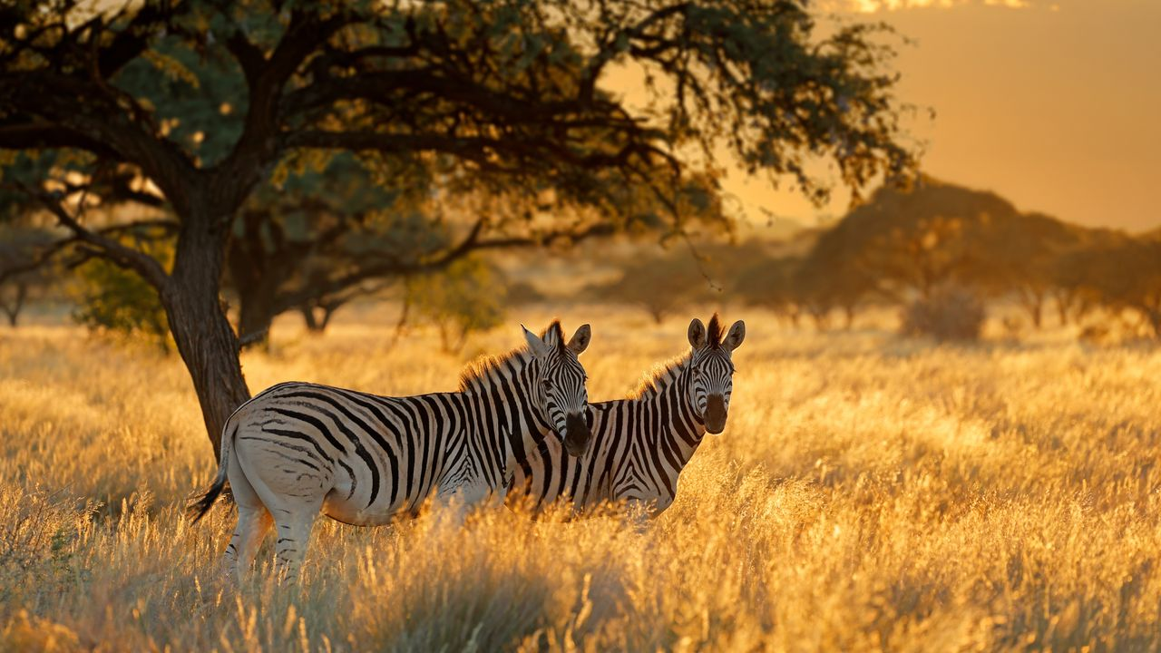

ÁFRICA AUSTRAL A BORDO DEL AFRICAN DREAM:
experiencia única a los confines del mundo

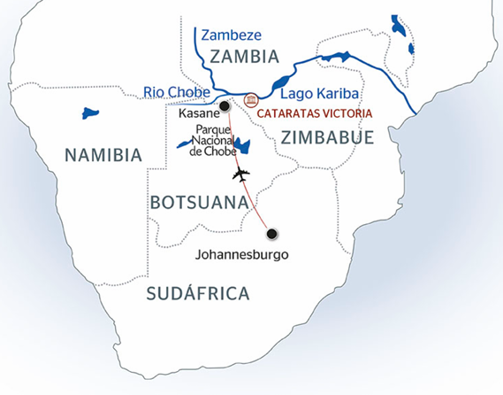
(PUERTO-PUERTO)
SUDÁFRICA - BOTSUANA - NAMIBIA - ZIMBABUE
CRUCERO 9 DÍAS / 8 NOCHES
RÉF. 11A_PP
Desde Johannesburgo a las Cataratas Victoria, el viajero descubrirá parajes espectaculares, la vida de Nelson Mandela, grandes mamíferos y predadores, una magnífica gastronomía, así como las más bellas reservas naturales, los secretos del lago Kariba y las impresionantes Cataratas Victoria.

LOS PUNTOS FUERTES DEL CRUCERO
• Una experiencia íntima a bordo de un lujoso barco de 5 anclas les acogerá en un ambiente
de alta gama y confortable.
• Disfrute de la tranquilidad de un lugar mágico en un lodge lujoso provisto de espaciosos
bungalós con piscina privada.
• Traslados en aviones privados, una vista única sobre la sabana y el Lago Kariba
• Crucero inédito a través del lago Kariba navegando por paisajes de árboles secos
• Safaris terrestres y náuticos en los Parques Nacionales de Chobe y de Matusadona
• Las cataratas Victoria, una maravilla del mundo para contemplar a pie o en helicóptero
(opcional)
Velada de gala « 50 años CroisiEurope »: cena de aniversario seguida de una velada de baile
ITINERARIO

DÍA 1:
JOHANNESBURGO (SUDÁFRICA)
Encuentro en el hotel a las 11:30. Almuerzo. Visita del museo del Apartheid, conocido mundialmente desde su apertura en 2001, es el primer museo que trata la historia del siglo XX en África del Sur y particularmente el periodo del Apartheid. Tour panorámico por la ciudad. Capital financiera de África del Sur, Johannesburgo es además la ciudad de los récords de África: la ciudad más rica, con los edificios más altos, pero también es la ciudad con mayor desigualdad social. A pesar de esto, conserva una de las atmósferas más bellas jamás encontradas. Recepción e instalación cena y noche en el hotel 5*NL.

DÍA 2:
JOHANNESBURGO - KASANE - ACOMODACIÓN EN EL LODGE (SUDÁFRICA-BOTSUANA-NAMIBIA)
Vuelo doméstico Johannesburgo / Kasane en Botsuana. Traslado al lodge de CroisiEurope en embarcación privada. Por el camino se podrán ver las diferentes especies de aves que habitan en estas llanuras aluviales y encontrar tal vez uno de los muchos hipopótamos o una familia de cocodrilos que toman el sol en la orilla. Recepción y acomodación en el lodge para una calma absoluta en plena naturaleza. Cena y noche en el lodge.

DÍA 3:
LODGE: PARQUE NACIONAL DE CHOBE (NAMIBIA-BOTSUANA)
Día dedicado a descubrir el Parque Nacional de Chobé. Safari terrestre en 4x4 que presenta la particularidad de albergar a más de la cuarta parte de la población total de paquidermos en África. Almuerzo africano en plena naturaleza. A continuación, salida para un safari náutico a bordo de una embarcación privada en el río Chobé hacia los pantanos de la isla Sedudu. Cena y noche en el lodge.

DÍA 4:
LODGE: ISLA IMPALILA (NAMIBIA)
Salida para visitar los pueblos de la Isla Impalila, en Namibia. Se descubrirán la cultura y las costumbres locales. Regreso al lodge y almuerzo. Por la tarde, actividades para elegir: tiempo libre y relajación en el lodge para disfrutar de la piscina y las cómodas infraestructuras o descubrimiento del río Zambeze en embarcación privada. Cena en el lodge. Por la noche, su guía narrará las tradiciones de los habitantes de esta isla. Noche en el lodge.

DÍA 5:
LODGE - KASANE - LAGO KARIBA - ACOMODACIÓN A BORDO (NAMIBIA-BOTSUANA-ZIMBABUE)
Salida desde el lodge para un último safari náutico en la región del Parque Nacional de Chobe. Almuerzo a filo de agua. Ruta hacia el aeropuerto de Kasane. Se podrán admirar los paisajes cambiantes de la sabana y del lago Kariba durante el vuelo Kasane/Kariba en aviones privados. Traslado al barco y embarque. Inicio de la navegación por el lago. Con sus 200 km de largo y 40 de ancho en algunos tramos, el lago ha inundado llanuras, colinas y bosques convirtiendo sus paisajes en emblemáticos. Cena y noche a bordo.

DÍA 6:
BARCO: LAGO KARIBA - NAVEGACIÓN HASTA SPURWING ISLAND (ZIMBABUE)
Al amanecer, navegación por los paisajes simbólicos y emblemáticos del lago Kariba: las siluetas de los árboles secos que emergen se reflejan en las aguas como en un espejo y le dan al lago una atmósfera misteriosa. Salida en embarcación privada para descubrir los pequeños arroyos que se hunden en el Parque Nacional de Matusadona y las especies animales que albergan; sus meandros, sus grandes curvas y sus pequeñas bahías salvajes sumergirán al viajero en un cuento de hadas. Regreso a bordo para el almuerzo. Por la tarde, navegación en dirección a Palm Bay. Cuando la luz se vuelve mágica, salida en embarcación privada para admirar el cielo teñido de rosa. Cena y noche a bordo.

DÍA 7:
BARCO: LAGO KARIBA - PARQUE NACIONAL DE MATUSADONA (ZIMBABUE)
Mañana de safari dedicada al descubrimiento del Parque Nacional Matusadona, situado entre los ríos Sanyati y Ume. Con una superficie de más de 1400 km², este territorio salvaje alberga numerosas especies de animales como elefantes, hipopótamos, cocodrilos y búfalos, pero también miles de aves como la mítica águila pescadora africana, las majestuosas cigüeñas de pico amarillo o la garceta negra y su increíble técnica de pesca. Y si en el corazón de la sabana la suerte nos sonríe, se podrá ver algún felino. La historia del parque está vinculada a la del lago: en la crecida de las aguas que tuvo lugar durante la construcción de la presa, varios miles de animales fueron salvados y llevados a Matusadona, donde la caza está estrictamente prohibida; se trata de la "Operación Noah" que salvó a los grandes mamíferos, a las fieras e incluso a los impalas. Almuerzo a bordo. Continuación de la navegación y mesa redonda sobre el tema de la historia del lago, de sus habitantes y de su ecosistema. Cena y noche a bordo.

DÍA 8:
BARCO: KARIBA - CATARATAS VICTORIA (ZIMBABUE)
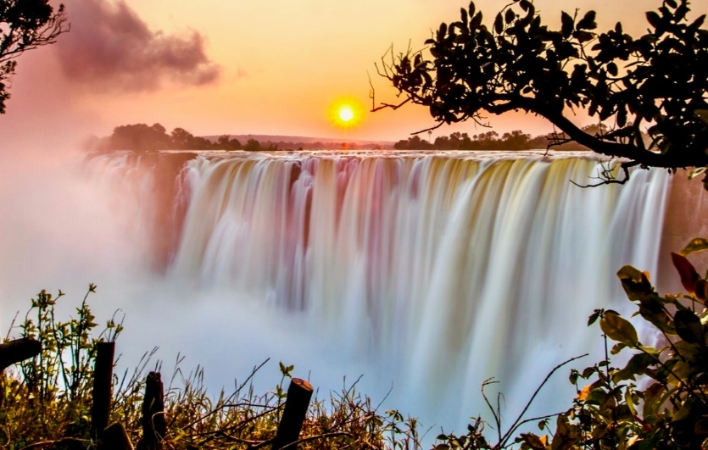
Navegación al amanecer en dirección a Kariba. Desembarque. Ruta hacia el aeropuerto y excursión al "dam wall", la gigantesca presa que desvió el cauce del Zambeze para crear el lago en 1955 y genera aproximadamente el 70% de la electricidad de Zimbabue. Se descubrirá la historia de la creación de este lago con las leyendas que lo rodean, incluido el de Nyami Nyami, el espíritu del río. Vuelo Kariba/Victoria Falls en aviones privados. Almuerzo-crucero en el río Zambeze. Tarde libre, momentos de descanso junto a la piscina del hotel y contemplación de la sabana circundante. Opcional: Sobrevuelo en helicóptero de las Cataratas Victoria. Opcional: ¡Una oportunidad única para realizar un último safari por los paisajes salvajes de una reserva privada! Esta vez, partirán en un cómodo vehículo 4x4, acompañados por un guía experto, en busca del rinoceronte negro africano. Además del rinoceronte, quizás tengan la suerte de ver a los otros legendarios miembros de los “Cinco Grandes” (león, elefante, búfalo, leopardo), sin olvidar una increíble diversidad de aves. (Excursiones compatibles, realizadas una tras otra. Reservar al momento de la inscripción. El safari se ofrece en modalidad privada y con acompañamiento de nuestro guía para los pasajeros de CroisiEurope a partir de 6 participantes. Por debajo de este número, los participantes podrán unirse a otros clientes sin acompañamiento.) Cena y noche en hotel 4*NL.

DÍA 9:
CATARATAS VICTORIA
Desayuno. Visita a pie de las cascadas: sus numerosas vistas figuran entre las más excepcionales del planeta. Visita al lugar en el que el río Zambeze se sumerge en la mayor catarata del mundo con más de 108 metros de altura, un espectáculo que David Livingstone bautizó como «Cataratas Victoria». Fin de nuestros servicios en el hotel de las cataratas Victoria sobre las 10:30 h. No programar vuelos antes de las 14:00 h.
Fin de nuestros servicios.

PRECIO POR PERSONA DESDE: € 5.225*
*Precio por persona basado en camarote doble Twin en puente principal.

SALIDAS 2026:
JUN: 24, 28
JUL: 03, 06, 12, 19, 22*, 28, 31
AGO: 08, 09, 11, 12, 14, 15, 18, 21, 23, 24, 26, 27, 29
SEP: 01, 04, 11, 17, 19, 28
OCT: 04, 08, 14, 17, 19, 20, 29
NOV: 03, 12, 18, 22, 24, 27, 28, 30
DIC: 01, 04, 06, 07, 09, 10, 13, 14, 19, 21, 22, 24, 27

Nuestros precios incluyen
- Vuelo regular Johannesburgo/Kasane - los vuelos privados Kasane/Kariba/Victoria Falls
- Tasas de aeropuerto (150 € - tarifa sujeta a cambios)
- Crucero en camarote doble según la categoría elegida
- Alojamiento en habitación doble en el lodge de CroisiEurope y en hoteles 4* y 5* NL
- Pensión completa durante todo el safaricrucero
- Bebidas incluidas durante las comidas y en el bar en el barco y en el lodge de CroisiEurope
- En Johannesburgo y cataratas Victoria, las bebidas incluidas son: agua + una copa de vino* local o un refresco o una cerveza* local + un té o café por persona y comida
- Visitas y excursiones mencionadas en el programa.
- Seguro de asistencia / repatriación - propinas (excepto las propinas para el personal del barco y del lodge).

Nuestros precios no incluyen
- Vuelos internacionales y tasas de aeropuerto
- El vuelo interno Cataratas Victoria/Johannesburgo
- Traslados aeropuerto/hotel/aeropuerto
- Seguro de anulación/equipajes
- El visado para Namibia y Zimbabue
- La tasa de turismo en Botsuana (30 US$ a pagar en destino en US $, puede ser implementada durante el año)
- Excursiones opcionales
- Las propinas para el personal del barco y del lodge (a título indicativo, preveer 5$/día/pasajero).
- Transporte: Posibilidad de vuelos opcionales ida/vuelta desde su país de origen.
Posibilidad de traslados privados a la demanda. Rogamos consulten.
- Formalidades: Consultar a las autoridades competentes (consulado / embajada).
- Propinas: Para facilitar la estancia, la suma de 20 € TTC por pasajero se pagará en su totalidad al personal del país de destino (excepto para el personal del barco y del lodge), en concepto de propina. Esta cantidad ha sido determinada de conformidad con las costumbres locales.
*El consumo excesivo de alcohol es peligroso para la salud; beba con moderación.
- INFORMACIÓN SOBRE VISADOS NAMIBIA Y ZIMBABUE
El tiempo promedio para obtener un visado de Namibia o Zimbabue por su cuenta en línea es de aproximadamente 24 horas. Si desea beneficiarse del "servicio de visado" ofrecido por CroisiEurope y evitar estos trámites administrativos, este servicio tiene un costo adicional, y el tiempo de envío de los documentos es de aproximadamente 50 a 70 días antes de la fecha de salida.

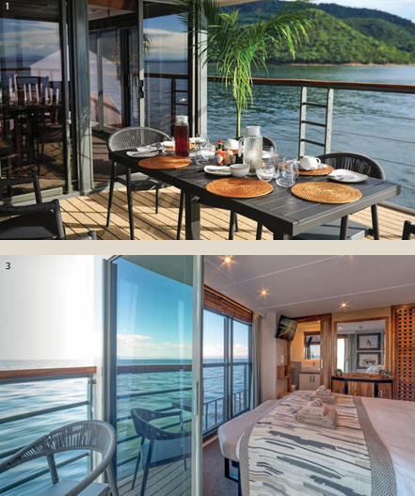
BARCOS
RV AFRICAN DREAM & RV ZIMBABWEAN DREAM
BARCOS DE 5 ANCLAS • 8 CAMAROTES
Íntimos, elegantes y cálidos, con 16 privilegiados pasajeros a bordo, nuestros barcos surcan las aguas del magnífico lago Kariba, en perfecta armonía con los espléndidos paisajes que atraviesan y desde los que ofrecen un mirador ideal.
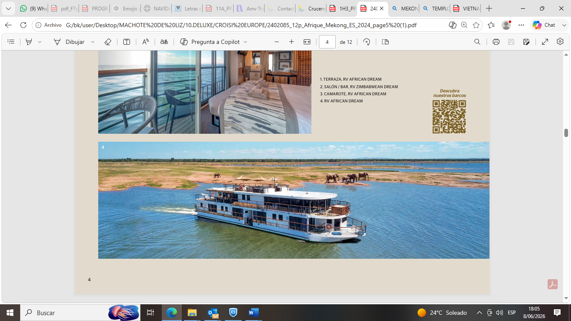

LO MÁS DESTACADO DE CROISIEUROPE
• Pensión completa – BEBIDAS INCLUIDAS en las comidas y en el bar
• Refinada cocina local
• Presentación del comandante y de su tripulación
• Acompañante o director de crucero a bordo
• Animación y/o conferencias a bordo
• Seguro asistencia/repatriación
• Tasas portuarias incluidasINFORMACIÓN IMPORTANTE
- ATENCIÓN - NORMATIVA DE EQUIPAJE QUE DEBE RESPETARSE /!\
En esta estancia se prevé el uso de aviones privados para el traslado entre Kasane (lodge) y Kariba (barco). La compañía aérea que realizará estos trayectos impone varias restricciones en cuanto a las características del equipaje transportado, debido a la capacidad de acogida en los aviones, así como por razones de seguridad.
A continuación, se muestra la lista de condiciones:

• Su maleta de bodega (1 por persona máximo) NO DEBE EXCEDER LOS 20 KG.
• Debe RESPETAR LAS SIGUIENTES DIMENSIONES: 70 cm de largo x 35 cm de alto x 30 cm de ancho.
• Debe tener un TEJIDO FLEXIBLE. No se aceptan maletas rígidas.
• Se aceptan maletas con ruedas (máximo 2 ruedas por maleta).
• Su maleta de mano y sus accesorios NO DEBEN EXCEDER LOS 5 KG.
Para garantizar el buen desarrollo de su viaje, es imprescindible respetar estrictamente las normas de equipaje indicadas arriba.Lamentablemente, no se podrá transportar a bordo del avión el equipaje que no cumpla con estas normas. Le rogamos comprobar el
peso y las dimensiones de su equipaje para viajar con total tranquilidad. Para asegurar su confort, habrá un servicio de lavandería disponible durante la estancia en el lodge.
- INFORMACIÓN RELATIVA A LOS LODGES DE CROISIEUROPE
El Cascades Safari Lodge y el Kaza Safari Lodge están situados en Namibia, en la Región del Zambeze (antigua Franja de Caprivi), en la isla de Impalila, justo frente a Kasane (Botsuana)
***
- CAMAROTE PARA TRES PERSONAS A BORDO DEL BARCO
Si dos adultos y un niño se alojan en el mismo camarote, las dimensiones de la cama extra son las siguientes: 150 cm x 80 cm.
***
- POSIBILIDAD DE EXTENSIÓN OPCIONAL
LA PENINSULA DEL CABO
Ref. 14F_PP - PRE-PROGRAMA DE 4 DIAS
Gran variedad de visitas en el pre-programa de 3 días en Ciudad del Cabo: Vistas asombrosas a la Montaña de la Mesa; el Cabo de Buena Esperanza; Robben Island, o el encuentro con los pingüinos del Cabo, sin olvidar los viñedos con cata de los célebres vinos sudafricanos* que se realizará en fincas vinícolas de gran reputación. ¡Un viaje lleno de color que acercará a una Sudáfrica cautivadora!

DE ZIMBABUE A SUDÁFRICA EN TREN DE LUJO
Ref. 15A_PP - POSTPROGRAMA DE 5 DÍAS
Al final del crucero-safari, los viajeros continuarán su exploración de la África meridional a bordo del legendario tren Rovos Rail, con el que recorrerán los magníficos paisajes de las tierras altas de Zimbabue y Sudáfrica. Una experiencia mítica les espera a bordo de este Orient-Express de la África austral.

INFORMACIÓN IMPORTANTE
- Itinerario facilitado a título indicativo, susceptible de posibles modificaciones. Rogamos consulten en el momento de hacer la reserva.
- El itinerario y las visitas podrán sufrir modificaciones en función de las condiciones meteorológicas sin que esto pueda tomarse como motivo de reclamación.
- La observación de los animales salvajes no está totalmente garantizada.
- El vuelo en helicóptero está sujeto a las condiciones meteorológicas. Los helicópteros admiten grupos de 3 a 5 pasajeros, lo que en ocasiones puede implicar que las parejas se sienten por separado durante el vuelo. La asignación del asiento delantero, junto al piloto, se determina según la distribución del peso a bordo y queda a discreción del equipo en tierra.
- Este vuelo podría hacer una escala por razones técnicas o aduaneras.

VER VIDEO:

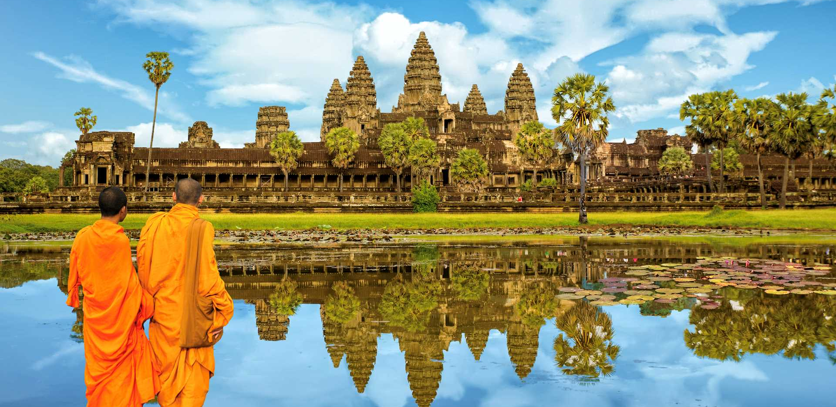

DEL DELTA DEL MEKONG A LOS TEMPLOS DE ANGKOR
(PUERTO-PUERTO)
CIUDAD HO CHI MINH - MY THO - VINH LONG - CAI BE - SA DEC - CHAU DOC - PHNOM PENH - KOH CHEN - KAMPONG - TRALACH - KAMPONG CHHNANG - Siem Reap - Templos de Angkor
CRUCERO 11 DÍAS / 10 NOCHES
RÉF. 1H3_PP
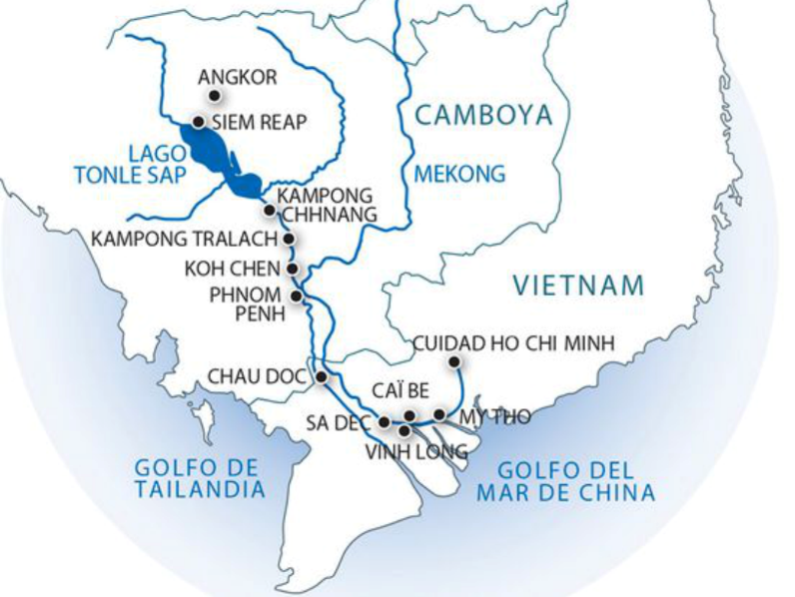
Desde las alturas del Himalaya hasta las costas del sur del mar de China, tras un viaje de 4500 km, el Mekong fascina a los hombres y determina sus vidas allá donde fluye. Remonte esta generosa y gran "serpiente de agua", desde Ciudad Ho Chi Minh, aún fuertemente impregnada de la presencia colonial francesa, hasta Phonm Penh, luego al río Tonlé siguiendo los pasos de Henri Mouhot. Éste es un viaje ideal para meditar que le permitirá vivir 9 días al ritmo del río Mekong a bordo de un barco que combina encanto y comodidad.

LOS PUNTOS FUERTES DEL CRUCERO
EXCURSIONES INCLUIDAS:
• Descubrimiento de 3 ciudades históricas: Ciudad Ho Chi Minh, Phnom Penh y Siem Reap
• Se cruzará el espléndido canal de Chao Gao
• Visita de 4 templos emblemáticos de Angkor
• Encuentro con los habitantes y descubrimiento de las costumbres locales en Koh Chen, My Tho...
ITINERARIO
DÍA 1:
CIUDAD HO CHI MINH
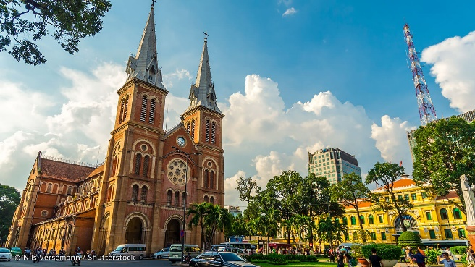
Cita en el restaurante del Hotel Liberty Central Riverside entre las 11:30 y las 12:30. Almuerzo en el hotel. Por la tarde, visita a la ciudad: Palacio de la Reunificación, catedral de Notre Dame y la Oficina Central de Correos. Descubrimiento de Cholon, el gran centro de comerciantes chinos de la capital. Visita de su mercado y de la pagoda de Thien Hau dedicada a la diosa del mar. Bienvenida a bordo y acomodación en los camarotes. Cóctel y cena de bienvenida. Presentación de la tripulación. Cena de bienvenida. Noche en el muelle.

DÍA 2: CIUDAD HO CHI MINH
Salida en bus hasta los túneles de Cu Chi y descubrimiento de las ingeniosas técnicas de supervivencia de los soldados y civiles del Viet Cong durante la Guerra de Vietnam. Almuerzo a bordo. Visita del Museo Nacional de Historia. Navegación al canal Chao Gao. Noche a bordo.

DÍA 3 : CHAO GAO - MY THO - VINH LONG-CAI BE
Navegación a My Tho a través del canal Chao Gao. Visita de una granja de apicultura y degustación de té con miel así como fruta exóticas. Navegación en pequeños sampans por el canal rodeado de palmeras de agua. Almuerzo a bordo. Descubrimiento de una fábrica de ladrillo, y de la fabricación artesanal de arroz inflado y tortas de arroz, y también licor de arroz*. Noche a bordo.

DÍA 4:
SA DEC
Visita de la antigua casa de Huyn Thuy Lê, amante de la novelista francesa Marguerite Duras, tiempo libre a Sa Dec. Regreso a bordo y almuerzo. Navegación en dirección Chau Doc, ciudad fronteriza entre Camboya y Vietnam cuyo territorio pasó a ser vietnamita hace 300 años. Noche a bordo.

DÍA 5:
CHAU DOC - PHNOM PENH
Llegada a Chau Doc, Ella se destaca por su prosperidad y se desarrolla en torno a la pesca y la piscicultura. Visita de la pagoda Tay An y del templo Ba Chua Xu. Almuerzo a bordo. Llegada nocturna a Phnom Penh. Cena a bordo. Paseo en "tuk tuk", triciclo motorizado y medio de transporte en Phnom Penh. Noche a bordo, en el muelle.

DÍA 6:
PHNOM PENH
Visita del Palacio Real, corazón simbólico de la nación y su Pagoda de Plata, construida en madera en 1892. Visita del Museo Nacional. Almuerzo en la ciudad. Por la tarde, se realizará la visita de la Escuela Tuol Sway Prey S21, antiguo centro de detenciones, tortura y ejecución de los jemeres rojos durante la guerra civil. Tiempo libre en el mercado local. Regreso a bordo, espectáculo de danzas de Apsara con bailes y músicos.
Cena y noche a bordo en el muelle. Noche libre.

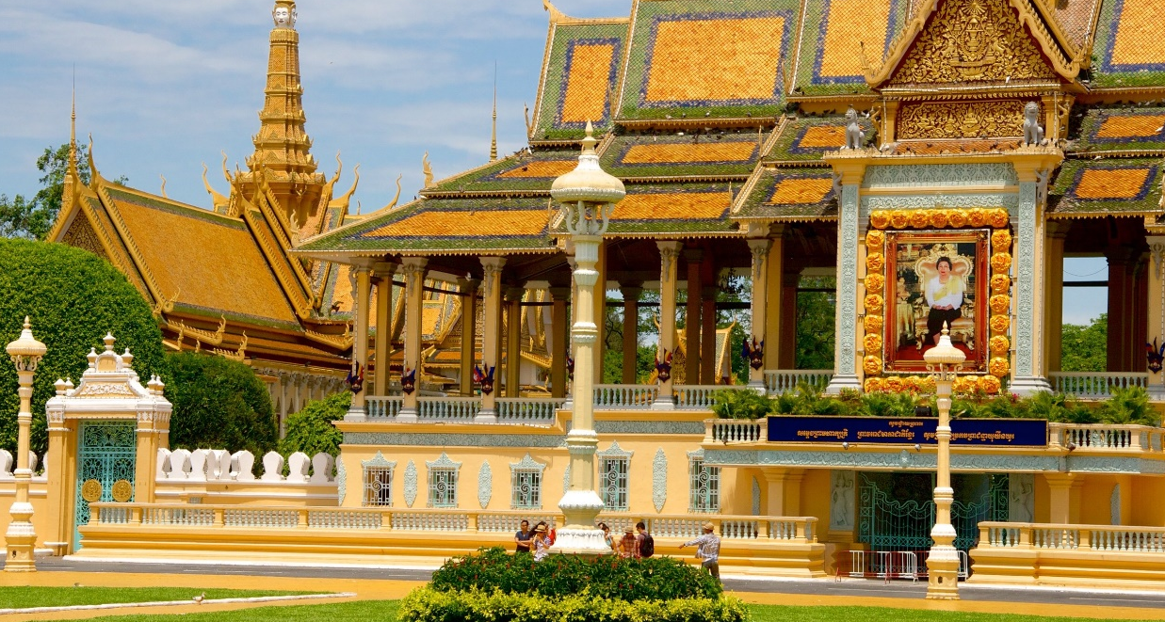

DÍA 7:
KOH CHEN - KAMPONG TRALACH
Visita de Koh Chen, pequeño pueblo en el que sus habitantes trabajan el cobre grabado y la plata. Almuerzo a bordo. Visita de la pagoda Wat Kompong Tralach Leu. Se accede atravesando el pueblo de Kompong Tralach Krom por un pequeño camino perpendicular al río, rodeado de un magnífico paisaje conformado por los campos de arroz. Noche a bordo.

DÍA 8:
KAMPONG CHHNANG - TONLE SAP RIO
Visita de Kampong Chhnang, uno de los puertos de pesca más grandes de Tonle Sap, donde además se practica también la piscicultura. La región es conocida sobre todo por su alfarería, particularmente arcaica que alimenta a toda la región y de donde viene su nombre (Lampong Chhang significa puerto de alfarería).
Degustación de azúcar de palma y visita de un taller tradicional. Almuerzo a bordo. Navegación. Cóctel y cena de despedida. Noche a bordo.

DÍA 9:
SIEM REAP - TEMPLOS DE ANGKOR
Desembarco, ruta (1)hacia Siem Reap y descubrimiento de pueblos tradicionales.
O
Mañana de navegación (2) por el lago Tonlé y desembarco.
Visita del famoso templo de Angkor Wat, una obra maestra de la arquitectura Jemer. Es el más famoso e imponente de todos los monumentos de Angkor (los visitantes deben cubrirse los hombros y llevar pantalones largos o falda larga). Paseo hacia el mercado nocturno "Angkor Night Market". Cena y noche en hotel de 4* para el barco de 4 anclas y en hotel de 5* para el barco de 5 anclas.

DÍA 10:
SIEM REAP
Visita por los Sentidos de Angkor, donde se visitará una manufacturera de velas y jabones. A continuación, una visita al centro de artesanía B.R.B. Situado en un magnífico jardín histórico, muestra los principales oficios ancestrales camboyanos, como la talla en piedra y madera, los tejidos y fibras naturales con ratán y jacinto de agua, el cuero, la joyería, la pintura y mucho más. Cena en la ciudad. Espectáculo del Circo Phare. Noche en el hotel.
DÍA 11:
SIEM REAP - TEMPLOS DE ANGKOR
Visita del templo de Ta Prohm, donde actualmente la naturaleza lo ha colonizado por completo y el resultado es impresionante: los árboles brotan de los edificios del templo y gruesas raíces lo cubren. Exploración de Angkor Thom. Paseo por las enigmáticas caras del templo de Bayon ; a continuación, descubriremos la Terraza de los Elefantes y la del Rey Leproso. Almuerzo en el hotel.
Fin de nuestros servicios a las 14:00h. Reservar el vuelo después de las 17:00h.

PRECIO POR PERSONA DESDE: € 3.095*
*Precio por persona basado en camarote doble Twin en puente principal.

SALIDAS 2026:
AGO: 17, 27
SEP: 02, 07*, 13, 18, 23, 29
OCT: 04, 09, 15, 20, 25
NOV: 05, 10, 16, 27
DIC: 02, 07, 12, 13, 18, 23, 28

BARCOS:

RV INDOCHINE
BARCO 4 ANCLAS • 24 CAMAROTES
En la más pura tradición del estilo colonial, este barco de 4 anclas de tamaño exclusivo acoge a sus pasajeros en camarotes repartidos en dos cubiertas. Cada uno de ellos dispone de todas las comodidades y ofrece unas condiciones de navegación óptimas. Decorado con nobles maderas exóticas y elementos vegetales, el RV Indochine combina encanto y comodidad. Situado en la cubierta superior, el restaurante, en el que se sirven todas las comidas, ofrece una cocina delicada en un ambiente refinado, donde los grandes ventanales permiten aprovechar al máximo las vistas panorámicas.

RV INDOCHINE II
BARCO 5 ANCLAS • 31 CAMAROTES
Este magnífico barco de 5 anclas ha sido diseñado con un tamaño exclusivo. Los pasajeros disfrutarán de camarotes espaciosos, cómodos y luminosos, distribuidos en dos cubiertas. Cada uno de estos camarotes cuenta con todas las comodidades y un balcón privado, ofreciendo así las mejores condiciones para su estancia. En el puente sol podrá disfrutar de una sala de masajes y una piscina que le permitirá aprovechar al máximo los momentos de relax. Totalmente decorado con materiales nobles, su estilo es una mezcla perfecta de influencias coloniales y modernas, encanto y comodidad, elegancia y refinamiento.

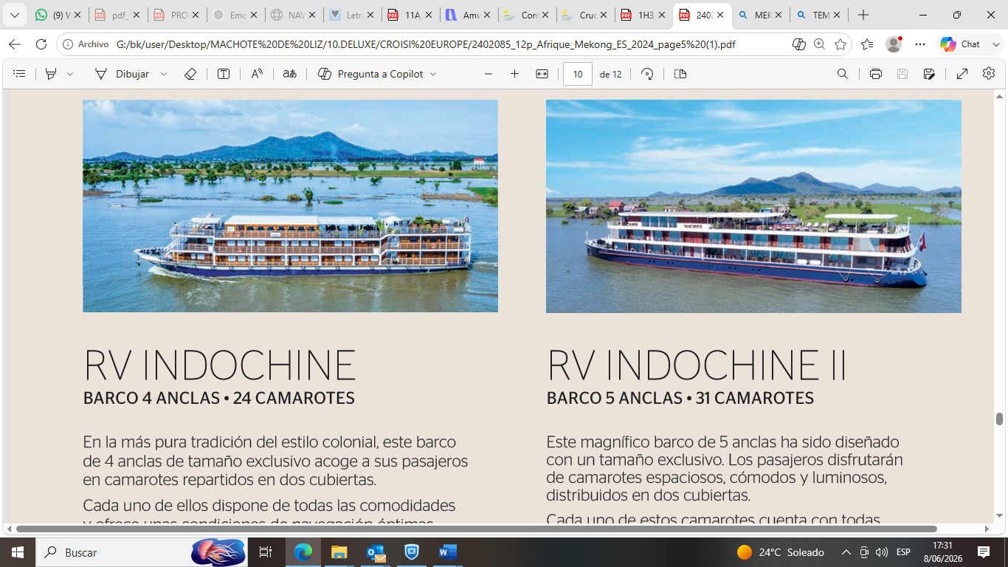

RV LAN DIEP
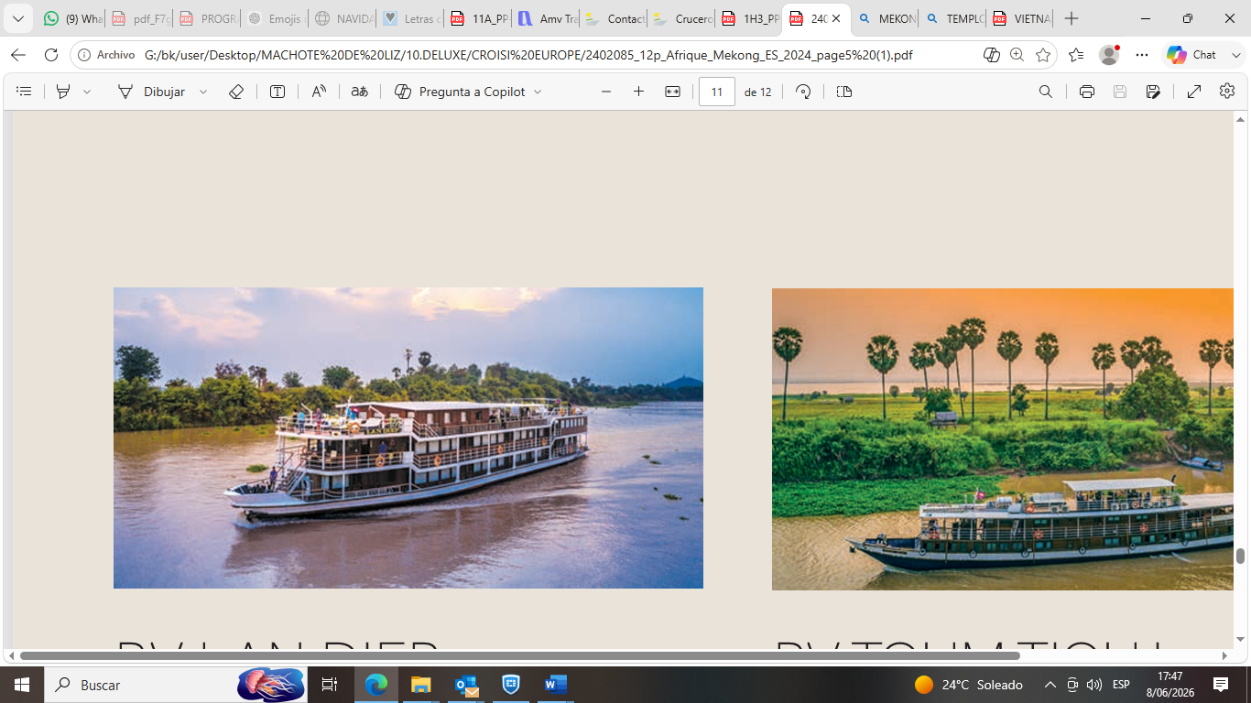
BARCO 4 ANCLAS • 22 CAMAROTES
El RV Lan Diep, un barco privado, surca el Mekong con elegancia. Con sus líneas inspiradas en las antiguas embarcaciones tradicionales, se integra perfectamente en el paisaje verde y genuino del río. El casco está recubierto de madera exótica de estilo antiguo, lo que le confiere un aspecto refinado. A bordo, disfrutará de todas las comodidades y espacios necesarios para hacer de su crucero una experiencia inolvidable.

Nuestros precios incluyen
- Crucero según la categoría de camarote elegida
- Alojamiento en hotel de primera categoría en habitación doble
- Pensión completa durante todo el circuito
- Bebidas en todas las comidas a bordo y en el bar, salvo las de las cartas especiales
- Bebidas en los almuerzos en Ciudad Ho Chi Minh y Phnom Penh y en todas las comidas en Siem Reap (agua + 1 refresco o 1 cerveza* y 1 café o 1 té por persona y por comida)
- Servicios de un guía local francófono y servicios de nuestro director de crucero a bordo CroisiEurope
- Un representante de Croisieurope en Siem Reap
- Las visitas y excursiones mencionadas en el programa
- Seguro de asistencia / repatriación
- Propinas.

Nuestros precios no incluyen
- Vuelos internacionales y tasas de aeropuerto
- Traslados
- Seguro de anulación/equipajes
- Visados vietnamitas y camboyano
- El seguro de cancelación/equipaje
- Las bebidas de las cartas especiales a bordo
- Las bebidas no indicadas.
- Transporte: Posibilidad de vuelos opcionales ida/vuelta desde su destino de origen.
Posibilidad de traslados privados a la demanda. Rogamos consulten.
- Formalidades: Consultar a las autoridades competentes (consulado / embajada).
- Propinas: Para facilitar la estancia, la suma de 45€ por pasajero se pagará en su totalidad al personal del barco y la suma de 35€ por pasajero al personal del país de destino, en concepto de propina. Esta cantidad ha sido determinada de conformidad con las costumbres locales.
- INFORMACIÓN SOBRE LA TARJETA DE LLEGADA ELECTRÓNICA VIETNAM
Desde el 15 de abril de 2026, todos los pasajeros que lleguen a Vietnam por vía aérea deben disponer de una tarjeta de llegada electrónica. Este nuevo trámite en línea sustituye a los antiguos formularios en papel de inmigración, salud y aduanas. Es necesario presentar la solicitud de la tarjeta de llegada electrónica en línea dentro de los 3 días previos a la llegada a Vietnam. La solicitud es gratuita y debe realizarse en el sitio web: https://prearrival.immigration.gov.vn/home-page
Tras la validación, se genera un código QR. Este código debe presentarse (impreso o en formato electrónico) a los agentes de inmigración a la llegada a Vietnam.

LO MÁS DESTACADO DE CROISIEUROPE
• Pensión completa – BEBIDAS INCLUIDAS en las comidas
• Refinada cocina local
• Auriculares individuales durante las excursiones
• Presentación del comandante y de su tripulación
• Acompañante o director de crucero a bordo
• Animación y/o conferencias a bordo
• Animación a bordo
• Seguro asistencia/repatriación
• Tasas portuarias incluidas

INFORMACIÓN IMPORTANTE
- Este circuito de crucero no está recomendado para PERSONAS CON MOVILIDAD REDUCIDA, os informamos que no hay ascensor en el barco. Se requiere buena condición física, muchas visitas se realizan a pie.
• Las orillas del río en el que desembarcamos pueden, dependiendo del nivel del agua, ser empinadas y resbaladizas.
• El itinerario, escalas o visitas podrán ser modificados por el armador y nuestros representantes locales.
• Las excursiones se pueden modificar o revertir si es necesario.
• El Capitán es el único juez para modificar el itinerario de la embarcación por motivos de seguridad y navegación.
• La escasez de agua puede ocurrir en cualquier época del año. Los períodos se dan a título indicativo y dependen de la cantidad de precipitación.
• Dependiendo de la altura del agua y de las mareas, el embarque y desembarco de los pasajeros a bordo del RV Indochine II se puede realizar desde las miniterrazas de las cabinas 221 y 224 (ubicadas en la parte trasera del piso superior).
- *El abuso de alcohol es peligroso para la salud, consumir con moderación.

VER VIDEO:

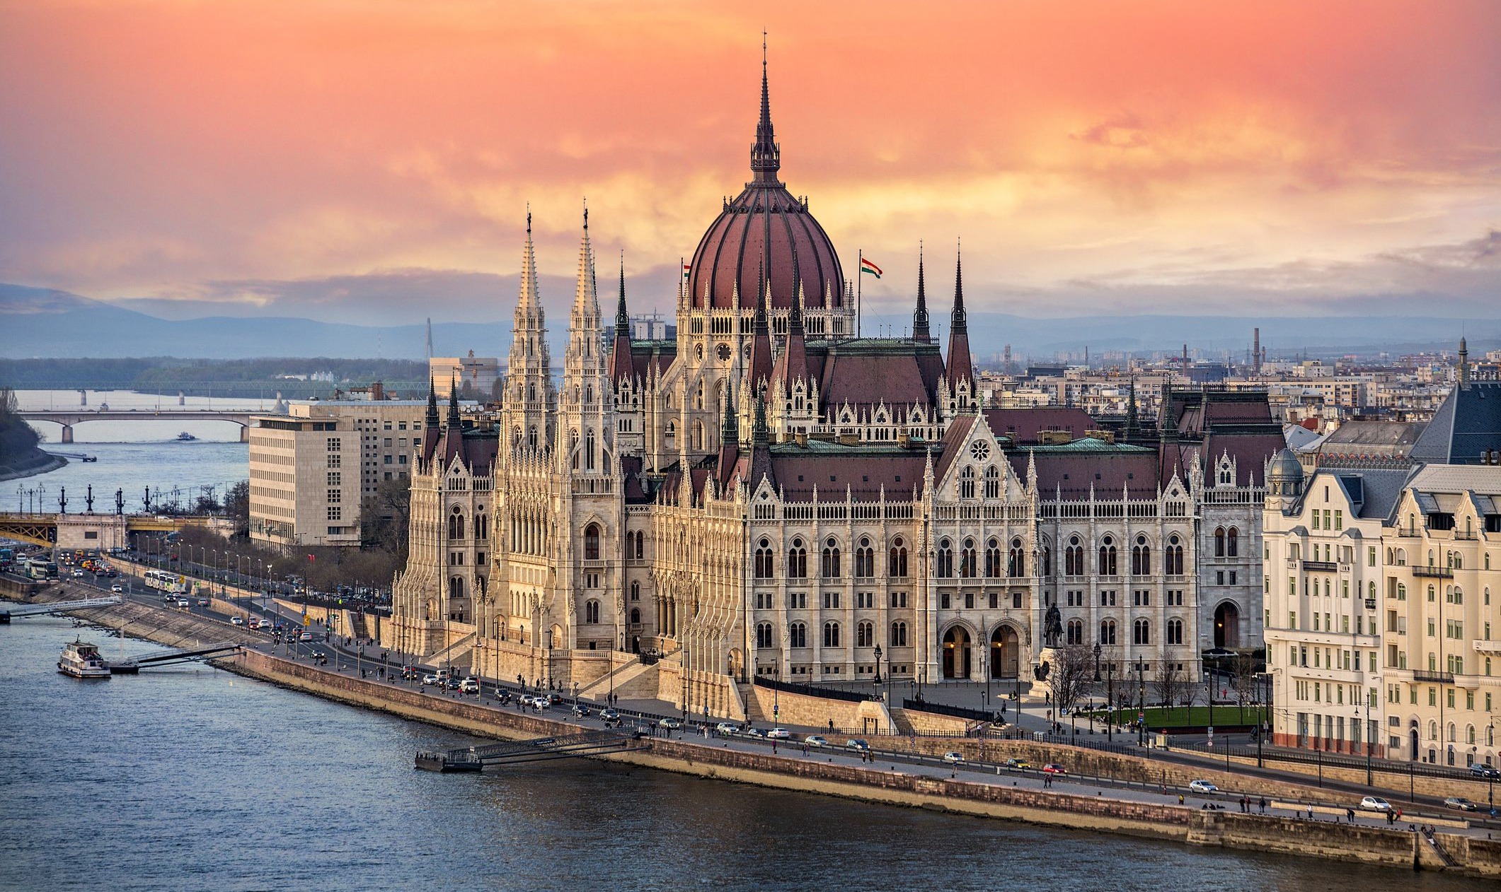

DEL DANUBIO AZUL AL MAR NEGRO
(PUERTO-PUERTO)
VIENA - BRATISLAVA - BUDAPEST - KALOCSA - NOVI SAD - BELGRADO - Las Puertas de Hierro - RUSE
- GIURGIU - CERNAVODA - Canal Danubio-Mar Negro - CONSTANTA - CERNAVODA – OLTENITA
CRUCERO 12 DÍAS / 11 NOCHES
RÉF. VIO_PP
Admire el increíble río azul, que atraviesa 8 países y baña 4 de sus capitales. Como telón de fondo, se podrá admirar paisajes de una belleza impresionante donde la naturaleza reina. Desde Viena a Belgrado pasando por Bratislava y Budapest, se descubrirán joyas arquitectónicas, históricas y culturales únicas.

Favorito: La espectacular travesía de las Puertas de Hierro, una serie de impresionantes desfiladeros entre los Cárpatos y los Balcanes.
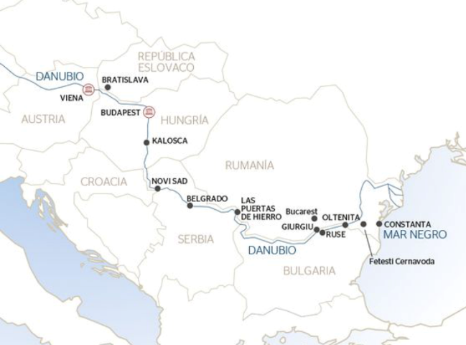

LOS PUNTOS FUERTES DEL CRUCERO
Se descubrirán 6 países, así como su riqueza cultural

Descubrimiento de (1):
• El valle de Roussenki Lom y una de las fascinantes iglesias rupestres de Ivanovo
• Roussé, uno de los mayores puertos de Bulgaria, hábil combinación de las culturas búlgara, rumana y austriaca
• Constanta, estación balnearia Multicultural

ITINERARIO
DÍA 1:
VIENA
Embarque a las 18.00h. Presentación de la tripulación y cóctel de bienvenida. Por la noche, excursión opcional: concierto de música vienesa (sujeto a disponibilidad).

DÍA 2:
VIENA - BRATISLAVA
Excursión opcional "activa" (reserva obligatoria en la agencia de viajes, no se puede contratar a bordo): Viena, estilo de vida, música y café vienés. Visita de la Konzerthaus (2), famosa sala de conciertos, sede de la orquesta sinfónica de Viena. Después, degustación de un café vienés con pasteles.
Excursión opcional "clásica": visita guiada de Viena y el Palacio de Schönbrunn, residencia de verano de la familia imperial (sólo con reserva previa antes de la salida).
Navegación hacia Bratislava.
Excursión opcional "activa" (reserva obligatoria en la agencia de viajes, no se puede contratar a bordo): Paseo por la reserva natural de Devinska Kobyla, pasando por Sandberg hasta las ruinas del castillo Devin.
Excursión opcional "clásica": visita guiada de Bratislava.
Navegación hacia Budapest.

DÍA 3:
BUDAPEST
Llegada a Budapest. Excursión opcional: Visita guiada de Budapest. El curso del Danubio la divide en dos: Buda con sus colinas y valles y Pest con su extensa planicie, donde la vista panorámica sobre el Danubio está clasificada patrimonio cultural mundial por la UNESCO.
Por la tarde, tiempo libre o OPCIONAL (fuera del paquete de excursiones)
Visita a los baños Széchenyi (4).
Traslado hacia este vasto complejo termal. Situados en el corazón de Budapest, los baños Széchenyi son una auténtica joya arquitectónica de estilo neobarroco. Una breve visita le permitirá descubrir el recinto antes de disfrutar libremente de las piscinas interiores y exteriores, de las saunas y baños de vapor, o de relajarse en una piscina humeante. No olvide su traje de baño: una oportunidad única. Regreso al barco.
El mercado cubierto de Budapest:
Al final de la visita, tiempo libre para nadar o relajarse. Noche libre o noche folclórica opcional en Budapest. Salida en navegación.
DÍA 4:
KALOCSA - NOVI SAD
Llegada a Kalocsa. Excursión opcional de la Puszta. Una enorme planicie que en el siglo XIX fue el oeste salvaje de Hungría. Navegación hacia Mohacs, control de aduana y continuación del crucero hacia Novi Sad. Noche de animación a bordo.

DÍA 5:
NOVI SAD - BELGRADO
Llegada a Novi Sad a primera hora de la mañana. Excursión opcional "activa" (reserva obligatoria en la agencia de viajes, no se puede contratar a bordo): Salida para un paseo hacia la fortaleza Petrovaradin, donde se disfrutará de una magnífica vista.
Excursión opcional "clásica": visita de Novi Sad, conocida antiguamente como "la Atenas serbia" por su resplandor cultural durante la ocupación turca.
Navegación hacia Belgrado. Llegada a la capital serbia por la noche. Noche folclórica opcional en Belgrado.

DÍA 6:
BELGRADO
Excursión opcional "activa" (reserva obligatoria en la agencia de viajes, no se puede contratar a bordo): visita de Belgrado en bicicleta. Se recorrerán las calles de la ciudad en compañía de un guía que explicará la historia de la ciudad desde la Segunda Guerra Mundial hasta nuestros días.
Excursión opcional "clásica": visita guiada de Belgrado.
Navegación hacia Donji Milanovac.

DÍA 7:
LAS PUERTAS DE HIERRO
Jornada de navegación, paso y control de aduana. Por la mañana se pasarán las famosas Puertas de Hierro, así como la parte más espectacular de esta zona, conocida como "Las Calderas” dónde el agua parece hervir. Se podrá admirar también el "retrato" de Decébalo, tallado en la piedra.

DÍA 8:
RUSE
Llegada a Ruse, uno de los puertos más grandes de Bulgaria. La ciudad sorprende por su carácter multiétnico, ya que es una mezcla de la cultura búlgara y rumana. Excursión opcional del valle de Roussenki Lom. Las Iglesias rupestres de Ivanovo son un conjunto de iglesias y capillas rupestres talladas en la misma roca. Por la tarde, tiempo libre o excursión opcional de Ruse. Noche folclórica a bordo.

DÍA 9:
RUSE - GIURGIU - CERNAVODA
Salida en navegación a primera hora de la mañana. Llegada a Giurgiu. Excursión opcional de Bucarest, conocida como "la pequeña París" durante los años 30. La capital rumana se ha reconstruido y modernizado tras su pasado comunista. Regreso a bordo en Cernavoda. Noche de baile a bordo.

DÍA 10:
CERNAVODA - Canal Danubio-Mar Negro - CONSTANTA
Mañana de navegación por el Canal Danubio-Mar Negro. La finalización del Canal Danubio-Mar Negro es una obra colosal en la historia del comunismo en Rumanía y Europa del Este. Llegada a Constanta a última hora de la mañana. Excursión opcional: visita guiada de Constanza y degustación de vino local. Esta ciudad rumana es la más conocida de la costa del Mar Negro. En su día fue un importante puesto comercial griego y conserva interesantes vestigios de su época de esplendor. En particular, el notable mosaico romano del siglo III. Las calles del casco antiguo también guardan algunas sorpresas maravillosas, como el paseo marítimo y el casino, que levanta su fachada rococó contra el viento. Después, a Murfatlar. La soleada meseta de Dobrogea, a orillas del Mar Negro, es la región más prometedora del país. Los viñedos de Murfatlar han ganado numerosos premios internacionales, sobre todo por su Chardonnay. Degustación de vinos en una de las bodegas de la ciudad. Noche folclórica a bordo. Escala nocturna.

DÍA 11:
CONSTANTA - CERNAVODA - OLTENITA
Día de navegación por el Canal Danubio-Mar Negro. Comenzado a construir en los años 50 e inaugurado en 1984, es el tercer canal más largo del mundo después de los de Suez y Panamá. Aproveche este día para relajarse en el solárium y participar en las actividades a bordo. Noche de gala. Navegación nocturna a Oltenita.

DÍA 12:
OLTENITA
Desayuno a bordo. Desembarque a las 9.00h.
Fin de nuestros servicios.
PRECIO POR PERSONA DESDE: € 2,077*
*Precio por persona basado en camarote 2 camas separables en puente principal Cat. C

SALIDAS 2026:
JUN: 13, 21*, 24
JUL: 02, 05, 20, 31
AGO: 15, 26
SEP: 06
OCT: 03, 04

Nuestros precios incluyen
- Crucero con todas las comidas desde la cena del primer día al desayuno del último
- Bebidas incluidas a bordo (excepto las cartas especiales)
- Alojamiento en camarote doble exterior con baño completo
- Animación
- Asistencia a bordo
- Cóctel de bienvenida
- Noche de gala
- Seguro de asistencia/repatriación
- Tasas portuarias.

Nuestros precios no incluyen
- Las bebidas que figuran en las cartas especiales, las bebidas durante las comidas en excursiones o traslados
- El seguro de anulación/equipajes
- Excursiones opcionales
- Traslados
- Gastos personales
- Transporte: Posibilidad de traslados privados a la demanda. Rogamos consulten
- Trámites: Documento nacional de identidad o pasaporte en vigor obligatorio. Los residentes fuera de la UE han de consultar con su embajada o consulado.

LO MÁS DESTACADO DE CROISIEUROPE
• Pensión completa – BEBIDAS INCLUIDAS en las comidas y en el bar
• Refinada cocina francesa – Cena y noche de gala - Cóctel de bienvenida
• Wifi gratuito a bordo
• Auriculares individuales durante las excursiones
• Presentación del comandante y de su tripulación
• Animación a bordo
• Seguro asistencia/repatriación
• Tasas portuarias incluidas

BARCOS:
MS VIVALDI • 5 ANCLAS
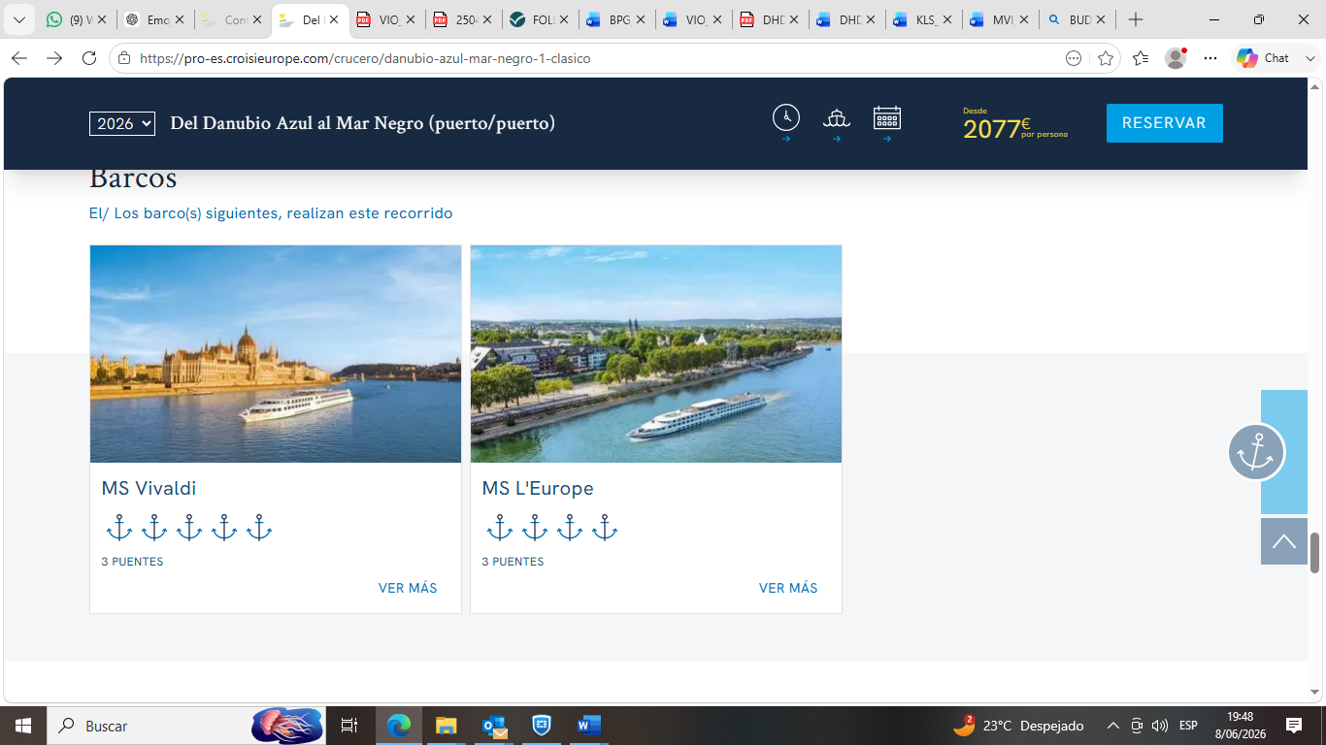
Elegante barco fluvial que navega por el romántico río Danubio, inspirado en el célebre compositor de Las Cuatro Estaciones. Con capacidad para 172 pasajeros en 86 cómodos camarotes, ofrece una experiencia exclusiva a bordo, con restaurante panorámico, salón-bar con pista de baile, piano bar y un amplio puente sol con tumbonas para disfrutar de los espectaculares paisajes del recorrido.

MS L’EUROPE • 4 ANCLAS
Bautizado en homenaje al "Viejo Continente" y símbolo de unidad, el MS L’Europe es un elegante barco de 4 anclas que navega por el Rin y el Danubio, para conocer las muchas maravillas que ofrecen estos dos ríos románticos por excelencia.
Con capacidad para 178 pasajeros en 89 cómodos camarotes, ofrece un ambiente cálido y sofisticado, además de restaurante panorámico, salón-bar con pista de baile y un amplio puente sol con tumbonas para relajarse mientras se disfrutan los hermosos paisajes europeos.

INFORMACIÓN IMPORTANTE
- La edad de los niños es de 2 a 9 años cumplidos. El barco no dispone de cunas, el cliente deberá llevar la suya. Niños de 2 a 9 años: 20% de descuento alojado con un adulto en camarote doble, 50% de descuento con dos 2 adultos en camarote triple. Bebes 0-2 años: GRATIS
- En el caso de crecidas, sequía del río o cualquier otra causa de fuerza mayor, el comandante puede verse obligado a modificar el programa por motivos de seguridad sin que esto pueda tomarse como motivo de reclamación. Los horarios de navegación son orientativos y pueden sufrir variaciones sin que esto pueda tomarse como motivo de reclamación.
- Excursiones opcionales.
- La visita del Konzerthaus podrá ser sustituida por la visita del Musikverein, o de la Ópera, en caso de representaciones o de no disponibilidad.
- El orden y la selección de las visitas podrán ajustarse in situ en función de la disponibilidad.
- Los niños menores de 14 años no están permitidos en los baños Széchenyi. Para su comodidad, se ruega llevar trajes de baño, sandalias, gorros de baño y toallas obligatorios (no incluidos) para el baño.
El consumo excesivo de alcohol es peligroso para la salud; beba con moderación.
Sujeto a las condiciones generales y particulares así como anexos del folleto general CroisiEurope del año en curso.

VER VIDEO:

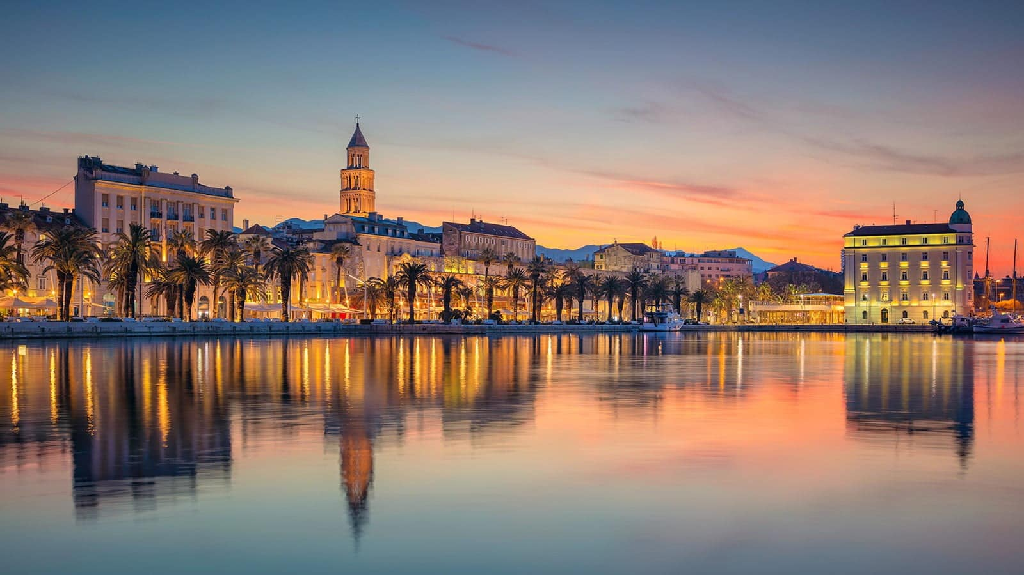

CROACIA Y MONTENEGRO
(PUERTO-PUERTO)
DUBROVNIK - MLJET - KORCULA - SIBENICK - TROGIR - SPLIT - HVAR - VIS - KOTOR – DUBROVNIK
CRUCERO 8 DÍAS / 7 NOCHES
RÉF. DHD_PP
Disfrute de un viaje único en Croacia y Montenegro, situados en el corazón de la costa Dálmata, un lugar de belleza inigualable. Dubrovnik, conocida como la “perla del Adriático”, Trogir, Hvar, Korcula y Kotor son ciudades de visita obligada, además de los parques nacionales de Mljet y Krka, verdaderas obras de la naturaleza.

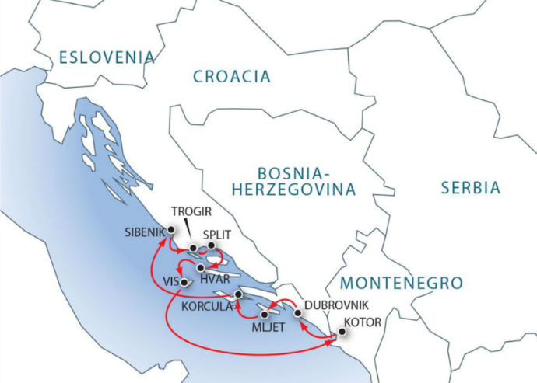
LOS PUNTOS FUERTES DEL CRUCERO
• Diversidad arquitectónica en la pura tradición véneto-bizantina
• El esplendor de las Bocas de Kotor
• Belleza paradisiaca de las islas Mljet, Korkula y Hvar
• Las ciudades fortificadas más bellas de toda Dalmacia

ITINERARIO

DÍA 1:
DUBROVNIK
Embarque a las 18.00h. Acomodación en los camarotes y presentación de la tripulación seguida de un cóctel de bienvenida. Cena a bordo. Noche libre.

DÍA 2:
DUBROVNIK - MLJET
Excursión opcional: visita guiada de Dubrovnik. Tarde libre en Dubrovnik. Les sugerimos un paseo por las murallas (1) desde donde tendrán una maravillosa vista panorámica del casco antiguo.

DÍA 3:
MLJET - KORCULA
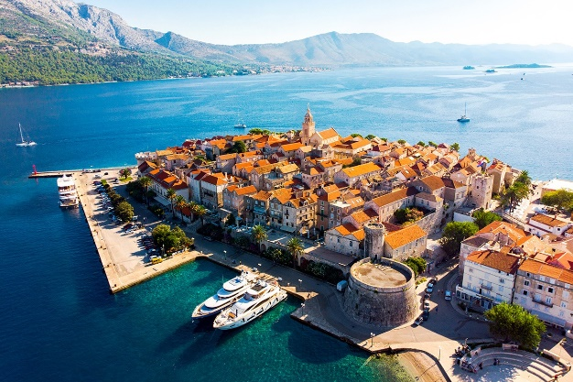
Excursión opcional: visita guiada opcional de Mljet, una de las islas más bellas del Adriático.
Navegación hacia Korcula. Por la tarde:
Excursión opcional "activa" (reserva obligatoria en la agencia de viajes, no se puede contratar a bordo): visita de la isla de Korcula en buggy biplaza descapotable, una aventura todo terreno. Se disfrutará de magnífico spaisajes repletos de olivos y viñedos.
Excursión opcional "clásica": visita guiada de Korcula.
Noche folclórica.

DÍA 4:
KORCULA - SIBENIK
Mañana de navegación.
Excursión opcional "activa" (reserva obligatoria en la agencia de viajes, no se puede contratar a bordo): ruta de senderismo por el Parque Nacional del Krka a lo largo de las cascadas, descendiendo el curso del Krka hacia Skradin.
Excursión opcional "clásica": visita guiada de Sibenik y de los saltos de agua del río Krka. El agua resurge en cascadas que se suceden en una corta distancia.
Noche de animación.

DÍA 5:
SIBENIK - TROGIR - SPLIT
Llegada a Trogir. Excursión opcional: visita guiada de Trogir. Edificada sobre una isla, esta villa es una pequeña joya con callejuelas llenas de escaleras y de pasadizos abovedados. Navegación hacia Split, segunda ciudad de Croacia en tamaño y corazón de Dalmacia.
Por la tarde: excursión opcional: visita guiada del palacio de Diocleciano, joya histórica de Split.

DÍA 6:
SPLIT - HVAR - VIS
Llegada a Hvar.
Excursión opcional "activa" (reserva obligatoria en la agencia de viajes, no se puede contratar a bordo): paseo por la ciudad hasta la fortaleza. Se disfrutará de una vista espectacular sobre la bahía de Hvar.
Excursión opcional "clásica": visita guiada de la ciudad de Hvar, uno de los lugares más antiguos de Dalmacia.
Por la tarde: Excursión opcional "activa" (reserva obligatoria en la agencia de viajes, no se puede contratar a bordo): excursión en bicicleta en la isla de Vis. Ruta por los pueblos típicos de la isla descubriendo paisajes idílicos entre el mar y la montaña.
Noche de gala.
DÍA 7:
KOTOR - DUBROVNIK
Mañana de navegación. Excursión opcional: visita guiada de Kotor.

DÍA 8:
DUBROVNIK
Desayuno a bordo. Desembarque a las 9.00h.
Fin de nuestros servicios.

PRECIO POR PERSONA DESDE: € 1,532*
*Precio por persona basado en camarote 2 camas separables
en puente inferior ojo de buey Cat. C

SALIDAS 2026:
JUN: 18, 25
JUL: 02*, 23, 30
AGO: 27
SEP: 03, 24
OCT: 01

Nuestros precios incluyen
- Crucero con todas las comidas desde la cena del primer día al desayuno del último
- Bebidas incluidas a bordo (excepto las cartas especiales)
- Alojamiento en camarote doble exterior con baño completo
- Animación
- Asistencia a bordo
- Cóctel de bienvenida
- Noche de gala
- Noche folclórica
- Seguro de asistencia/repatriación
- Tasas portuarias.

Nuestros precios no incluyen
- Las bebidas que figuran en las cartas especiales, las bebidas durante las comidas en excursiones o traslados
- El seguro de anulación/equipajes
- Excursiones opcionales
- Traslados
- Gastos personales
- Transporte: Posibilidad de traslados privados a la demanda. Rogamos consulten
- Trámites: Documento nacional de identidad o pasaporte en vigor obligatorio. Los residentes fuera de la UE han de consultar con su embajada o consulado.
LO MÁS DESTACADO DE CROISIEUROPE
• Pensión completa – BEBIDAS INCLUIDAS en las comidas
• Refinada cocina francesa – cena y noche de gala - Cóctel de bienvenida
• Wifi gratuito a bordo
• Auriculares individuales durante las excursiones
• Presentación del comandante y de su tripulación
• Animación a bordo
• Seguro asistencia/repatriación
• Tasas portuarias incluidas

BARCOS:
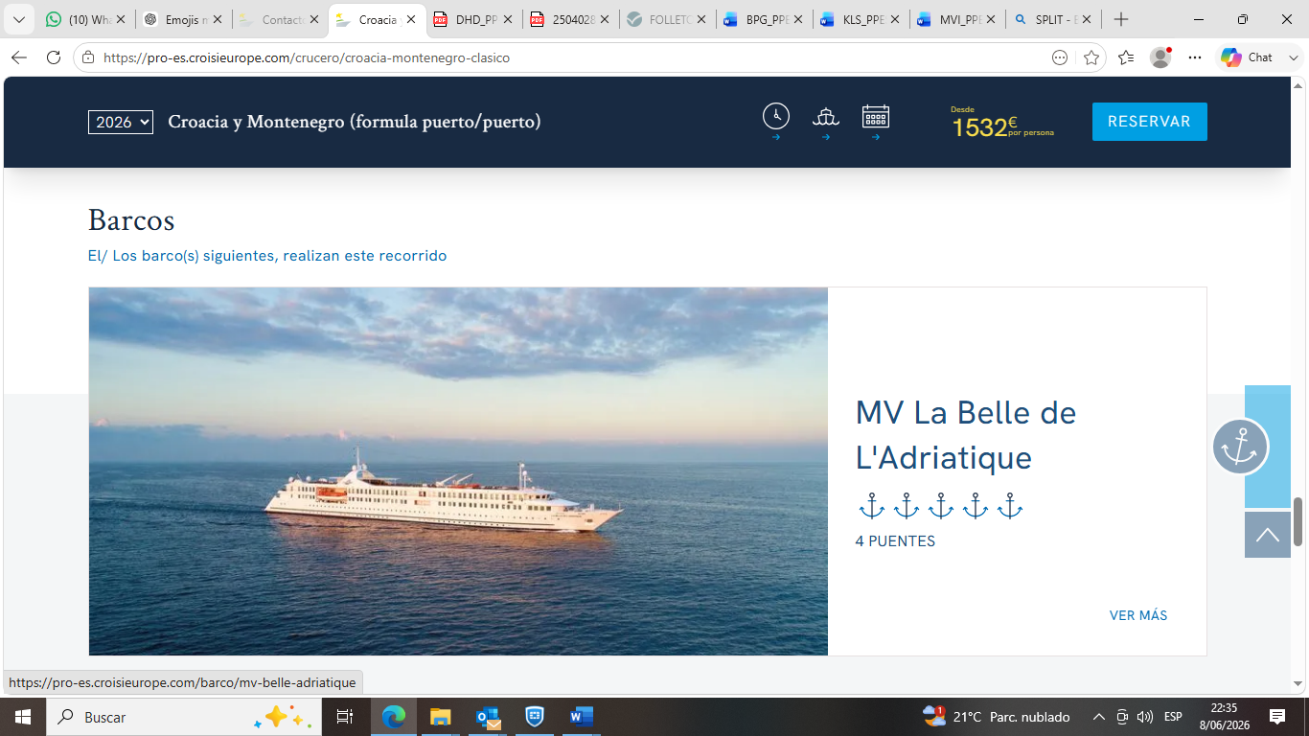
MV LA BELLE DE L’ADRIATIQUE
Renovado en 2017, el MV La Belle de l´Adriatique propone un barco contemporáneo y cálido para descubrir las costas mediterránea y adriática. Notas de verde agua y latón le confieren un estilo elegante y soleado. Este barco de 4 puentes atraca en el corazón de las ciudades y tiene una capacidad de solamente a 195 pasajeros a bordo.
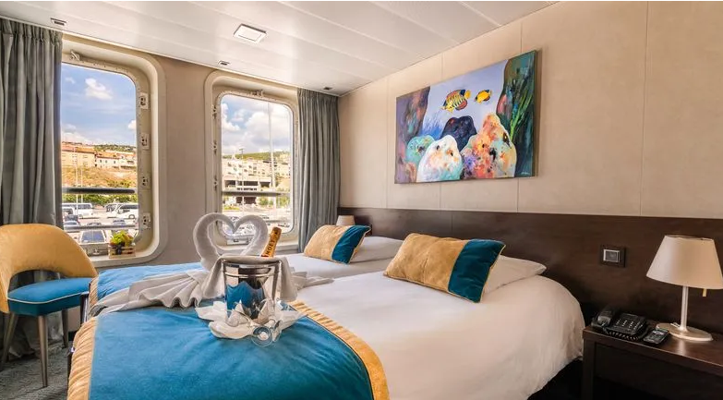
Los camarotes del puente superior y del puente embarcaciones, disponen de grandes ventanales, las del puente principal e inferior tiene ojo de buey. Ubicado en la cubierta principal, el restaurante es el lugar donde se sirven todas las comidas durante el crucero. En la cubierta embarcaciones, el salón / bar le dará la bienvenida durante las noches de animación. El gran puente sol, propicio para el relax, está dotado de tumbonas y dos jacuzzis.

INFORMACIÓN IMPORTANTE
- La edad de los niños es de 2 a 9 años cumplidos. El barco no dispone de cunas, el cliente deberá llevar la suya. Niños de 2 a 9 años: 20% de descuento alojado con un adulto en camarote doble, 50% de descuento con dos 2 adultos en camarote triple. Bebes 0-2 años: GRATIS
- En el caso de crecidas, sequía del río o cualquier otra causa de fuerza mayor, el comandante puede verse obligado a modificar el programa por motivos de seguridad sin que esto pueda tomarse como motivo de reclamación. Los horarios de navegación son orientativos y pueden sufrir variaciones sin que esto pueda tomarse como motivo de reclamación.
- (1) Entrada a las murallas, aproximadamente 35 € (tarifa 2025).
- El abuso de alcohol es peligroso para la salud, beba con moderación.

VER VIDEO

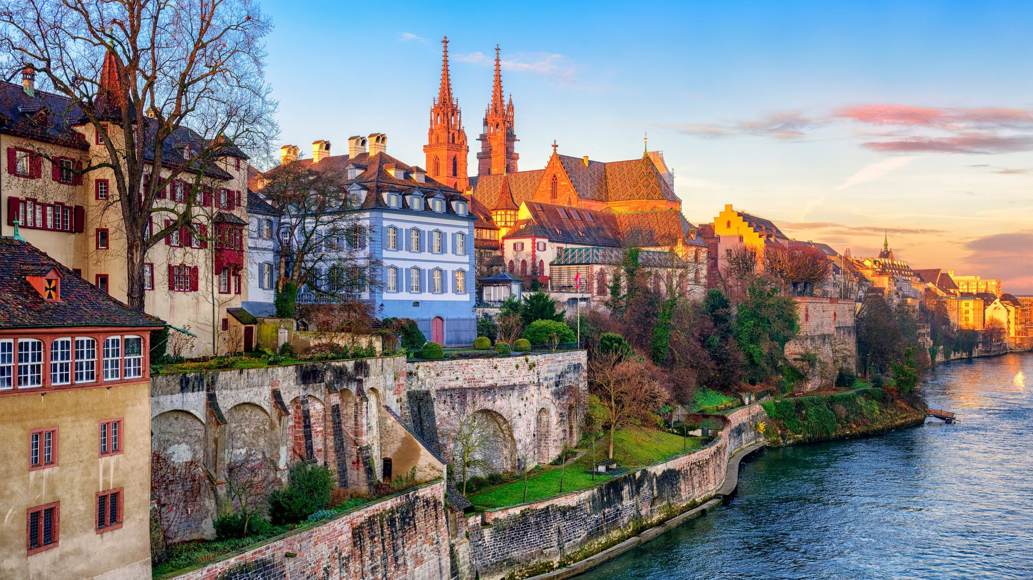

LOS TESOROS DEL RIN DE ÁMSTERDAM A BASILEA
(PUERTO-PUERTO)
ÁMSTERDAM - NIMEGA - COLONIA - COBLENZA - MAGUNCIA - ESTRASBURGO - BREISACH – BASILEA
CRUCERO 8 DÍAS / 7 NOCHES
RÉF. ABE_PPES
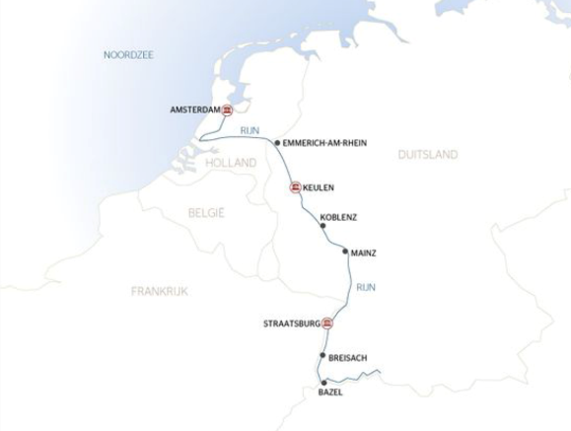

De Ámsterdam a Basilea, embarque en un crucero rico en historia. Descubra monumentos emblemáticos marcados por el pasado a través de ciudades como Haarlem, centro histórico de la región de los tulipanes, o Colmar y el museo de Unterlinden. Podrá pasear
hasta el museo al aire libre de Arnhem, que revela una forma de vida centenaria.

LOS PUNTOS FUERTES DEL CRUCERO
• De Holanda hasta la región de tres países, descubra esta mezcla única de naturaleza y
cultura
• Excursiones opcionales:
• Ámsterdam y su atmósfera única
• El parque floral del Keukenhof(1), sus fragrancias delicadas y sus colores primaverales
• Haarlem, la época dorada del siglo XVII
• Colmar y el Museo Unterlinden(2)
Velada de gala « 50 años CroisiEurope »: cena de aniversario seguida de una velada de baile.
ITINERARIO
DÍA 1:
ÁMSTERDAM O ALREDEDORES (3)
Embarque a las 18.00h. Presentación de la tripulación y cóctel de bienvenida. Cena a bordo. Escala nocturna.
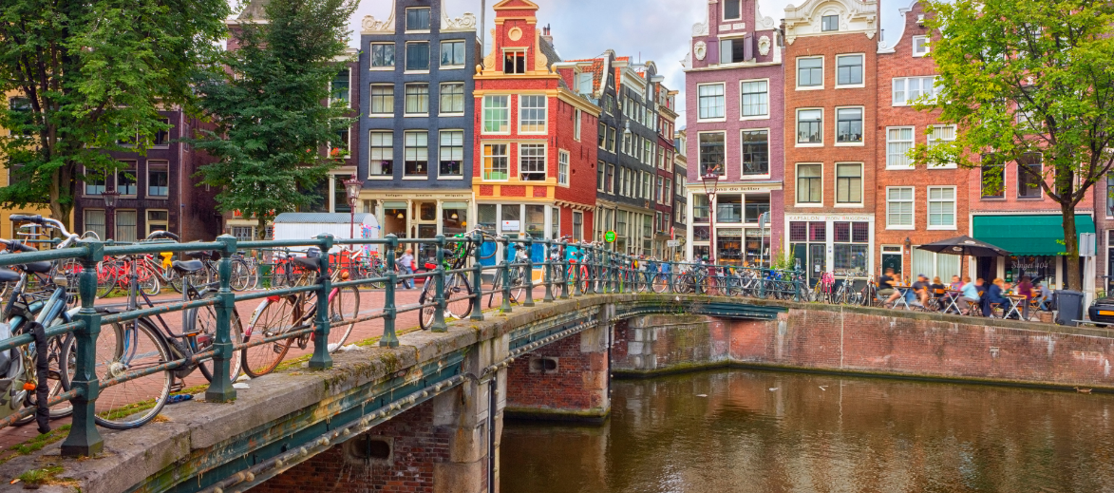

DÍA 2:
ÁMSTERDAM O ALREDEDORES (3)
Por la mañana, excursiones opcionales ofrecidas.
CLÁSICA: Ámsterdam en barco turístico. Este recorrido le dará una idea de las múltiples riquezas históricas y curiosidades de la capital holandesa. Ámsterdam es una ciudad fascinante y dinámica, donde lo antiguo y lo moderno conviven armoniosamente, rica en historia, arte y cultura, donde cada esquina tiene una sorpresa. Es durante un paseo en barco por los pintorescos canales declarados Patrimonio de la Humanidad por la Unesco que se puede admirar la arquitectura tan especial con las numerosas casas estrechas a piñones, los palacios del siglo XVII, o todos estos magníficos puentes que cruzan los canales y que ofrecen un paisaje urbano extraordinario.
DINÁMICA: visita guiada en bicicleta por Ámsterdam para descubrir lugares secretos e insólitos. Salida a pie desde el barco hasta nuestra empresa de alquiler de bicicletas. Los viajeros recorrerán los canales mientras descubren lugares secretos e insólitos que solo conocen los habitantes de Ámsterdam. Paso por los monumentos más bellos e interesantes de Ámsterdam: la Plaza Dam, el Palacio Real, la casa de Ana Frank, el Nieuwmarkt, la casa de Rembrandt...
Por la tarde, excursión opcional: visita del parque floral de Keukenhof (1) (sólo con reserva previa antes de la salida). Los viajeros pasearán a su ritmo por este parque de 32 hectáreas entre los parterres de flores: tulipanes, narcisos, junquillos y otras flores de bulbo. Visita del pabellón de las orquídeas o el jardín de inspiración japonesa. Los viajeros no podrán perderse al fondo del parque un molino de 1892, desde el que hay una vista impresionante de los campos de tulipanes. En el siglo XV, la actual finca de Keukenhof era un coto de caza. Aquí también se cultivaban hierbas aromáticas para las cocinas del castillo de Jacqueline de Baviera, de ahí el nombre de Keukenhof (jardín para cocina). Fuera de las fechas de apertura del parque, visita de Haarlem. Regreso a bordo y salida hacia Nimega.

DÍA 3:
NIMEGA
Llegada a Nimega durante la noche.
Por la mañana, excursión opcional AUTÉNTICA / EXPERIENCIA: el Museo al Aire Libre de Arnhem. Salida en autocar en compañía de nuestro equipo de animación hacia el Museo Holandés al Aire Libre de Arnhem. Unas 80 granjas auténticas, molinos, talleres, casas, una escuela, graneros y una iglesia evocan la arquitectura y la vida de antaño en las provincias de los Países Bajos. En el interior de cada edificio, el mobiliario típico y las demostraciones (diversos oficios) hacen que la visita sea especialmente interesante. Descubrirá los bellos edificios con entramado de madera de Limburgo o las granjas de Gelderland, pero el rincón más encantador es el de la región de Zaan, con sus casas de madera pintadas de verde y sus frontones decorados con gracia.
Regreso a bordo a Nimega.
Por la tarde navegación hacia Colonia. Llegada por la noche. Entretenimiento nocturno a bordo.

DÍA 4:
COLONIA - COBLENZA
Excursión opcional: visita guiada a Colonia, antigua ciudad romana de gran importancia. Se podrá admirar el exterior de la catedral, cuya construcción duró más de cinco siglos. Esta obra maestra del arte gótico es un verdadero testimonio de la fuerza y la persistencia de la fe cristiana en Europa. A continuación, visita del casco antiguo y paso por delante de la famosa casa de Eau de Cologne (exterior). Tiempo libre para pasear por las calles de Colonia. Regreso a bordo a Koenigswinter.
Continuación de la navegación y ascenso del Rin hasta Coblenza. Paseo hasta el "Deutsches Eck".

DÍA 5:
COBLENZA - MAGUNCIA
Por la mañana temprano, navegación hacia Maguncia. Subida por la parte más bella del Rin. Excursión opcional: visita guiada de Maguncia y del museo Gutenberg (6). Se visitará la ciudad de Maguncia a pie y se entrará a su magnífica catedral. Se paseará por las pintorescas calles del casco antiguo. Por último, visita del museo Gutenberg, el museo de la imprenta.
Noche de baile. Navegación de noche hacia Estrasburgo.

DÍA 6:
ESTRASBURGO - BREISACH
Llegada a Estrasburgo por la tarde.
Excursión opcional: Estrasburgo en barco de excursión y su catedral (5) (sólo con reserva previa antes de la salida). Estrasburgo, marcada por una historia agitada, goza de un patrimonio arquitectónico excepcional. Una sutil mezcla de tradición y modernidad, los monumentos históricos conviven con las estructuras más modernas.
Regreso a bordo. Navegación hacia Breisach am Rhein. Noche de gala.

DÍA 7 : BREISACH - BASILEA
Por la mañana, tiempo libre en Vieux-Brisach (4) Regreso a bordo.
Por la tarde, excursión opcional: visita de Colmar y del museo Unterlinden (2). La capital de los vinos de Alsacia encantará a los viajeros por su autenticidad y su arquitectura típica alsaciana, compuesta por coloridas casas con entramado de madera que datan de la Edad Media. Descubrirán el pintoresco barrio de la Pequeña Venecia y luego visitarán el museo Unterlinden. Ofrece un recorrido que abarca casi 7000 años de historia, desde la prehistoria hasta el arte del siglo XX. La obra maestra es el Retablo de Isenheim (1512-1516) de Matthias Grünewald.
Navegación hacia Basilea. Noche de animación.

DÍA 8:
BASILEA
Desayuno a bordo. Desembarque a las 9.00h. Fin de nuestros servicios.
PRECIO POR PERSONA DESDE: € 965*
*Precio por persona basado en camarote 2 camas separables en puente principal Cat. C

SALIDAS 2026:
JUN: 12, 19, 26*
JUL: 10, 17, 24, 31
AGO: 28
SEP: 11, 25
OCT: 02, 09

Nuestros precios incluyen
- Crucero con todas las comidas desde la cena del primer día al desayuno del último
- Bebidas incluidas a bordo (excepto las cartas especiales)
- Alojamiento en camarote doble exterior con baño completo
- Animación
- Asistencia a bordo
- Cóctel de bienvenida
- Noche de gala
- Seguro de asistencia/repatriación
- Tasas portuarias.

Nuestros precios no incluyen
- Las bebidas que figuran en las cartas especiales, las bebidas durante las comidas en excursiones o traslados
- El seguro de anulación/equipajes
- Excursiones opcionales
- Traslados
- Gastos personales
- Transporte: Posibilidad de traslados privados a la demanda. Rogamos consulten
- Trámites: Documento nacional de identidad o pasaporte en vigor obligatorio. Los residentes fuera de la UE han de consultar con su embajada o consulado.
LO MÁS DESTACADO DE CROISIEUROPE
• Pensión completa – BEBIDAS INCLUIDAS en las comidas y en el bar
• Refinada cocina francesa – Cena y noche de gala - Cóctel de bienvenida
• Wifi gratuito a bordo
• Auriculares individuales durante las excursiones
• Presentación del comandante y de su tripulación
• Animación a bordo
• Seguro asistencia/repatriación
• Tasas portuarias incluidas

BARCOS:
MS SYMPHONIE • 5 ANCLAS
La symphonie (sinfonía), la composición instrumental más importante de todas las composiciones musicales, está en perfecta armonía con este magnífico barco de 5 anclas al que da su nombre, así como con sus rutas por el Rin y el Danubio, ríos románticos por excelencia.
Completamente reformado en 2017, el MS Symphonie es un barco de 5 anclas y tamaño familiar. Tiene capacidad para 105 pasajeros, en 54 camarotes dispuestos en dos cubiertas. Cada uno de ellos tiene todas las comodidades y ofrece las mejores condiciones para su estancia a bordo. Los tonos azules (en referencia al hermoso Danubio azul de Johann Strauss Jr.) y amarillos de la decoración proporcionan un ambiente alegre, animado y ligero. Ubicado en la cubierta superior se encuentra el restaurante, donde se sirven todas las comidas durante el viaje. Ofrece una cocina delicada en un ambiente refinado en el que los grandes ventanales permiten disfrutar plenamente de las vistas. En esta misma cubierta se encuentra el salón / bar, con pista de baile, mientras que en el puente sol, lugar ideal para el relax y para admirar los paisajes, los pasajeros tendrán a su disposición cómodas tumbonas y una gran área sombreada.
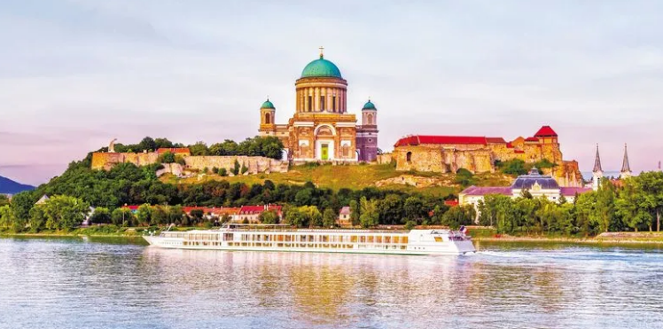

INFORMACIÓN IMPORTANTE
- La edad de los niños es de 2 a 9 años cumplidos. El barco no dispone de cunas, el cliente deberá llevar la suya.
- Niños de 2 a 9 años: 20% de descuento alojado con un adulto en camarote doble 30% de descuento para la 3.ª persona que contrate un camarote triple Bebes 0-2 años: GRATIS.
- En caso de crecidas o decrecidas del río o cualquier otro evento de fuerza mayor, el comandante puede verse obligado a modificar el programa por motivos de seguridad sin que esto pueda tomarse como motivo de reclamación. Los horarios de navegación son orientativos y pueden sufrir variaciones sin que esto pueda tomarse como motivo de reclamación.
(1) El parque de las flores Keukenhof estará Abierto del 19 de marzo al 10 de mayo 2026. Sujeto a modificación de las fechas de apertura para el parque floral del Keukenhof.
(2) El museo Unterlinden está cerrado los martes y será reemplazado por una visita al museo Hansi.
(3) El Puerto de Amsterdam puede decidir inesperadamente cambiar los lugares de amarre para los cruceros. En caso de modificación, se habilitará una alternativa lo más cerca posible de la ciudad de Ámsterdam.
(4) Traslado disponible: 25 €/persona, reserva y pago a bordo. El traslado sólo está disponible cuando el barco no está amarrado cerca de Vieux-Brisach.
(5) La visita interior de la catedral no está permitida los domingos ni durante los oficios religiosos. En ese caso, los comentarios se darán en el exterior.
(6) El Museo Gutenberg está cerrado los domingos por la mañana. El abuso del alcohol es peligroso para la salud. Consumir con moderación.

VER VIDEO:

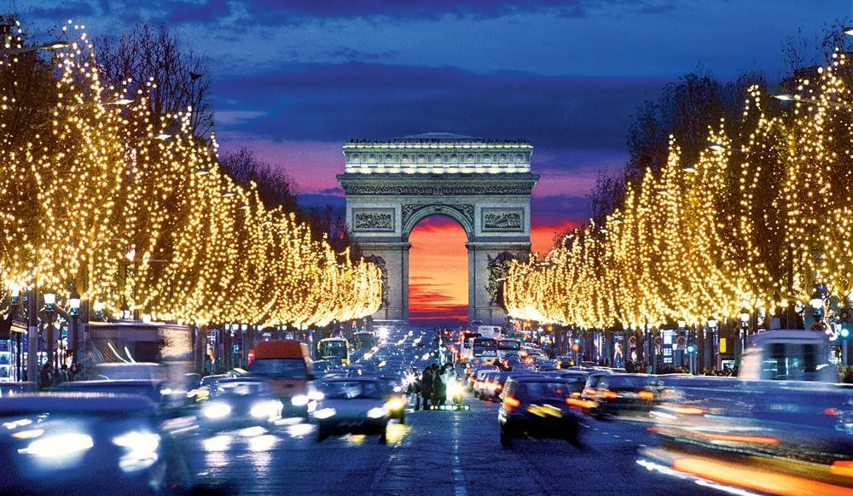

NAVIDAD EN PARÍS
Y EL VALLE DEL SENA
(PUERTO-PUERTO)
PARÍS - LES ANDELYS - ROUEN - HONFLEUR (4) - ROUEN - PARÍS
CRUCERO 5 DÍAS / 4 NOCHES
RÉF. NPA_PP

Embarque en un crucero por el Sena y celebre la Navidad en el corazón de las ciudades más emblemáticas. Se visitará Ruan, una ciudad medieval que ha conservado el espíritu de su pasado. Además, se podrá asistir a su misa de Navidad. Por otra parte, Honfleur, la ciudad de los pintores por excelencia, le sumergirá en la historia de Francia. Sus pintorescas callejuelas y su antiguo puerto no dejarán indiferente a nadie.

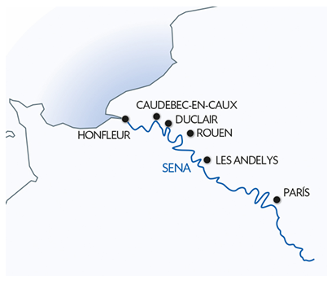
LOS PUNTOS FUERTES DEL CRUCERO
• Nochebuena a bordo, un momento inolvidable en un ambiente cálido donde se funden el compartir y el encanto de esta época.
• INCLUIDO EN EL PROGRAMA:
• Descubrimiento de (1):
• Visita guiada de Honfleur, ciudad histórica
• Castillo de Martainville, museo de las Tradiciones y Artes Normandas
• Rouen, antigua capital de Normandía
• Misa del gallo en Rouen(2-3)
• Obsequio de Navidad
• Cena especial de nochebuena con vinos

ITINERARIO
Día 1:
23 de Diciembre: PARÍS
Embarque a las 17.00h en París. Presentación de la tripulación y cóctel de bienvenida.

Día 2:
24 de Diciembre: LES ANDELYS - ROUEN
Mañana de navegación sobre el Sena. A primera hora de la tarde, llegada a Les Andelys. Salida para la excursión opcional del Castillo de Martainville. Regreso a bordo. Cena especial de Nochebuena. La misa del gallo se celebrará en Rouen (2-3).

Día 3:
25 de Diciembre: ROUEN - HONFLEUR(4) - ROUEN
Mañana de navegación hacia Honfleur(4). Visita guiada de Honfleur, su puerto de pesca y sus calles pintorescas. Noche de navegación por el Sena hacia Rouen.

Día 4:
26 de Diciembre: ROUEN
Excursión guiada opcional de Rouen, antigua capital de Normandía, donde se visitará la catedral, el casco histórico y la plaza del Mercado donde fue quemada viva Juana de Arco. Regreso a bordo. Tarde de navegación hacia París. Noche de gala. Navegación nocturna.

Día 5:
27 de Diciembre: PARÍS
A primera hora de la mañana, llegada del barco a París. Desayuno a bordo.
Desembarque sobre las 9.00h.
Fin de nuestros servicios.
PRECIO POR PERSONA DESDE: € 1,275*
*Precio por persona basado en camarote 1 cama individual en puente principal Cat. C

SALIDA 2026: 23 DIC*

Nuestros precios incluyen
- Crucero con todas las comidas desde la cena del primer día al desayuno del último
- Bebidas incluidas a bordo (excepto las cartas especiales)
- Alojamiento en camarote doble exterior con ventana y baño completo
- Animación
- Asistencia a bordo
- Cóctel de bienvenida
- Noche de gala
- Excursión de Honfleur
- Cena especial de Nochebuena con vinos
- Obsequio de Navidad
- Seguro de asistencia/repatriación
- Tasas portuarias.

Nuestros precios no incluyen
- Las bebidas que figuran en las cartas especiales, las bebidas durante las comidas en excursiones o traslados
- Traslado en autocar(3)
- El seguro de anulación/equipajes
- Excursiones opcionales
- TrasladosGastos personales
- Transporte: Posibilidad de traslados privados a la demanda. Rogamos consulten
- Trámites: Documento nacional de identidad o pasaporte en vigor obligatorio. Los residentes fuera de la UE han de consultar con su embajada o consulado.
LO MÁS DESTACADO DE CROISIEUROPE
• Pensión completa – BEBIDAS INCLUIDAS en las comidas y en el bar
• Refinada cocina francesa – Cena y noche de gala - Cóctel de bienvenida
• Wifi gratuito a bordo
• Auriculares individuales durante las excursiones
• Presentación del comandante y de su tripulación
• Animación a bordo
• Seguro asistencia/repatriación
• Tasas portuarias incluidas

BARCOS:
MS RENOIR • 5 ANCLAS
Inspirado en el espíritu French chic y en la amistad entre Coco Chanel y Auguste Renoir, este elegante barco combina tonos rosa empolvado y antracita en una decoración refinada. Sus camarotes ofrecen amplias ventanas o balcón francés según la cubierta. Cuenta con un restaurante panorámico de cocina delicada, un acogedor salón-bar con pista de baile y un puente sol con tumbonas, ideal para relajarse mientras se disfrutan las vistas del recorrido.
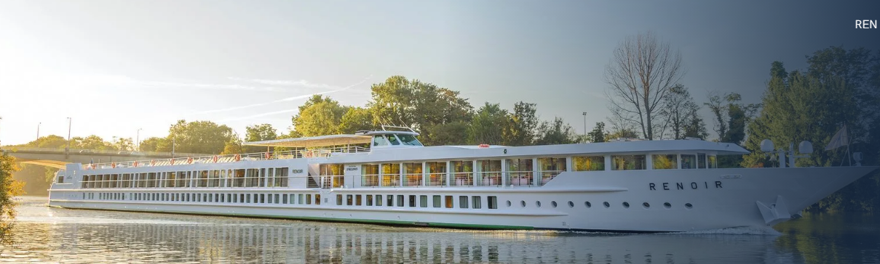

INFORMACIÓN IMPORTANTE
- La edad de los niños es de 2 a 9 años cumplidos. El barco no dispone de cunas, el cliente deberá llevar la suya.
- Niños de 2 a 9 años: 20% de descuento alojado con un adulto en camarote doble 30% de descuento para la 3.ª persona que contrate un camarote triple Bebes 0-2 años: GRATIS.
- Por motivos de seguridad de navegación, la compañía y el capitán de la embarcación serán los únicos que podrán modificar el itinerario del crucero. Este crucero está bajo la influencia de la marea y los horarios de llegada a las escalas podrán ser modificados. Los horarios de navegación son orientativos y pueden sufrir variaciones sin que esto pueda tomarse como motivo de reclamación.
(1) Excursiones opcionales.
(2) La misa del gallo tendrá lugar en francés. El lugar puede cambiar en función de las plazas disponibles.
(3) Posibilidad de traslado opcional por 25€ por persona - de reserva y pago a bordo. El traslado se propondrá únicamente en caso de que el barco no esté amarrado en las proximidades del lugar de culto.
(4) En función de la marea, la escala de Honfleur se puede sustituir por Caudebec-en-Caux o Rouen.
- El consumo excesivo de alcohol es peligroso para la salud; beba con moderación

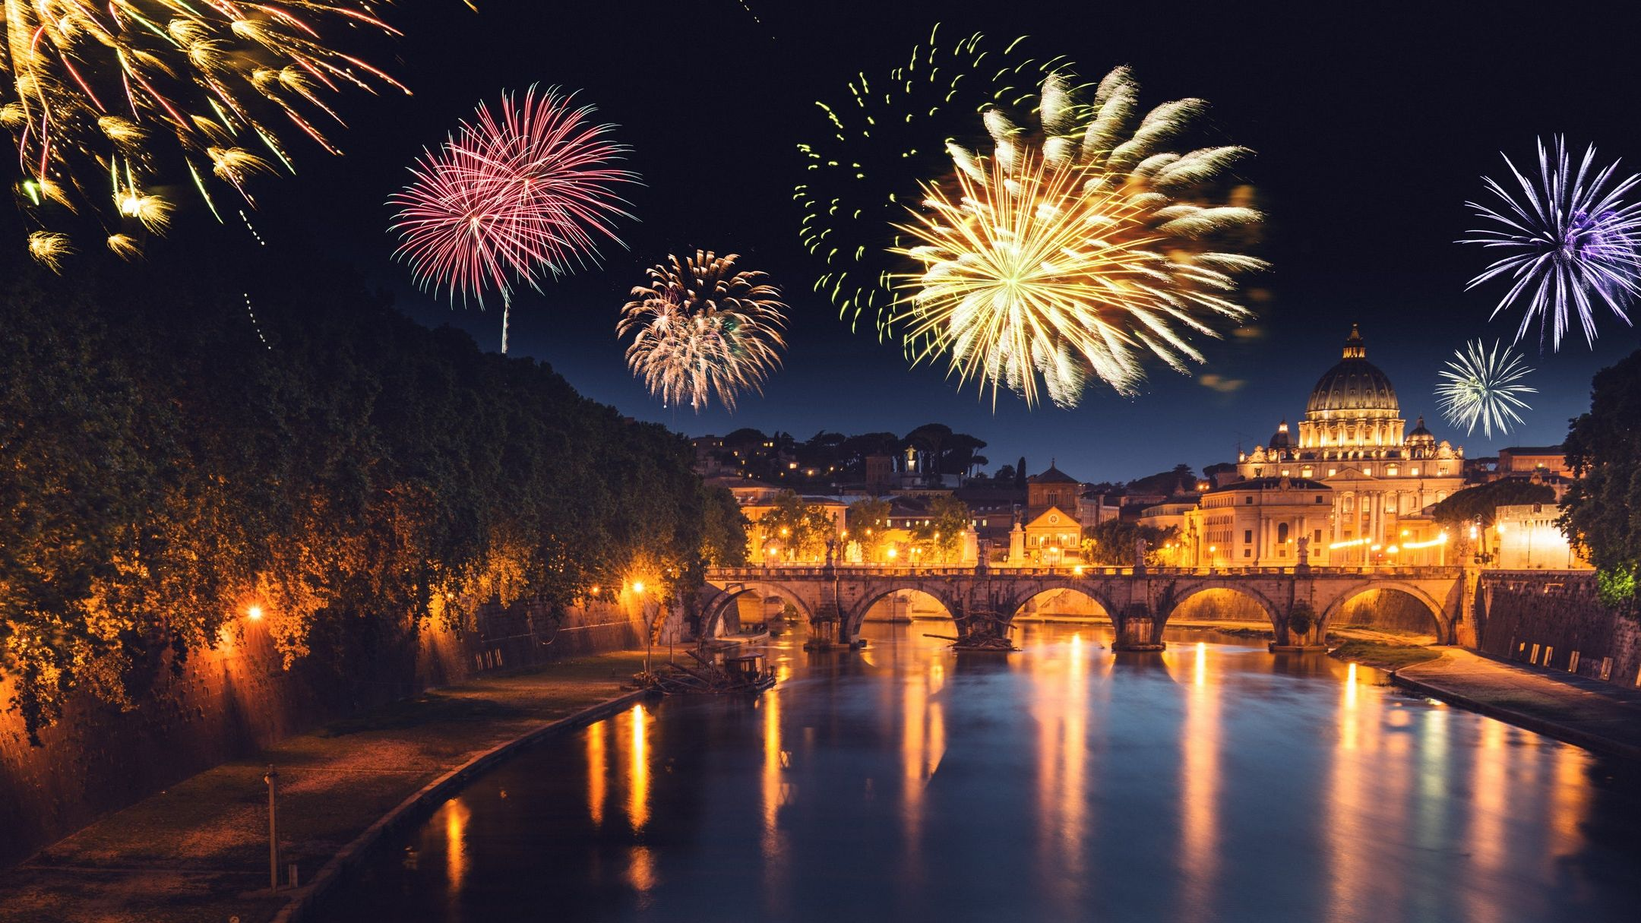

AÑO NUEVO EN CRUCERO
ENTRE BERLÍN Y PRAGA
(PUERTO-PUERTO)
BERLÍN - WUSTERWITZ - MAGDEBURGO - WITTENBERG - MEISSEN - DRESDE - USTI - KRALUPY – PRAGA
CRUCERO 9 DÍAS / 8 NOCHES
RÉF. BPG_NOUVPP

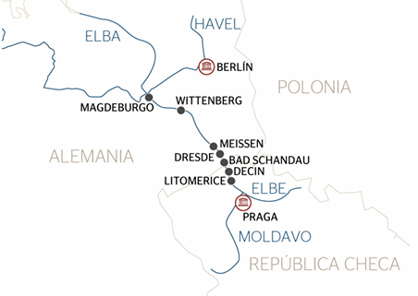
De Berlín a Praga, celebre el Año Nuevo en un crucero. Entre monumentos históricos y tradiciones eclécticas, descubra el encanto de las ciudades de Alemania y la República Checa, marcadas por su pasado, pero también por su diversidad cultural. Visite las ciudades de Berlín, Potsdam, Dresde y Praga, auténticas y llenas de encanto. Déjese seducir por nuestras excursiones a lugares emblemáticos como los jardines del palacio Sans Souci, el macizo rocoso del Elba o el Elbsandsteingebirge.

Favorito:
Praga (1), joya de Europa Central, declarada Patrimonio de la Humanidad por la UNESCO.

LOS PUNTOS FUERTES DEL CRUCERO
• La Nochevieja a bordo, momentos memorables en un ambiente festivo y acogedor
• LAS VISITAS OBLIGADAS (1):
• Berlín, capital emblemática
• El Nuevo Palacio de SansSouci, fastuoso con sus galerías suntuosamente decoradas
• Dresde, la Florencia del Elba
• Elbsandsteingebirge, naturales y arquitectónicas
ITINERARIO
Día 1:
28 de diciembre: BERLÍN
Embarque a las 18.00h en Berlin y acomodación en los camarotes. Presentación de la tripulación y cóctel de bienvenida. Cena a bordo.

Día 2:
29 de diciembre: BERLIN - Potsdam - WÜSTERWITZ
Por la mañana, excursión opcional: Berlín. La capital alemana atrae por la diversidad de sus lugares turísticos, por su riqueza cultural y por un estilo de vida a la vez dinámico y relajado. Estos contrastes entre los edificios históricos y la arquitectura contemporánea caracterizan la ciudad y cuentan la historia de toda una nación, desde la Puerta de Brandeburgo hasta la Cancillería. Podrán ver la columna de la victoria, junto a la cual se encuentra una estatua de Bismarck, luego la Puerta de Brandeburgo, contigua al Reichstag y su cúpula de vidrio, la Isla de los Museos, la Plaza Alejandro y su Torre de Televisión, o el Check Point Charlie. Por la tarde, excursión opcional: Visita al Palacio Nuevo. Este lujoso palacio en el parque de Sans-Souci es un símbolo del poder de Prusia. A diferencia del íntimo Palacio de Sans-Souci, el Palacio Nuevo es un edificio con largas filas de salas, salones de fiestas y galerías decoradas con gran lujo. Descubrirán, entre otras, la Sala de Mármol, la Sala de la Cueva, la Sala de Conciertos y el Teatro del Palacio. Navegación hacia Wusterwitz. Noche animada.

Día 3:
30 de diciembre: WÜSTERWITZ - MAGDEBURGO
Por la mañana, navegación por el Elba. Con 1091 km de largo, es el 14º río más grande de Europa. Desciende del Monte de los Gigantes, atraviesa Bohemia y la Suiza Sajona antes de desembocar en el Mar del Norte en Hamburgo. Magdeburgo es una de las grandes ciudades que cruza este río. Llegada a Magdeburgo a principios de la tarde. Excursión opcional: Magdeburgo. Mencionada por primera vez en un manuscrito en el año 805, la capital de Sajonia-Anhalt sorprende por su diversidad y su pasado, con una historia de más de 1200 años. Descubrirán la catedral de Magdeburgo y el claustro de Nuestra Señora, los monumentos históricos más destacados del patrimonio cultural de la ciudad. También verán la Ciudadela Verde y su colorida fachada, la plaza del mercado y la estatua ecuestre del caballero de Magdeburgo, el ayuntamiento y su portal de bronce. Regreso a bordo. Noche de baile. Navegación nocturna.

Día 4:
31 de diciembre: WITTENBERG
Llegada a Wittenberg a primera hora de la mañana.
Excursión opcional: Wittenberg, la ciudad de Lutero. Salida hacia el centro de la ciudad y sus hermosas casas patricias de estilo renacentista. Verán el ayuntamiento, frente al cual se elevan las estatuas de Lutero y su discípulo Melanchton. Edificios como la iglesia del castillo, considerada el corazón de la difusión de la Reforma, la casa de Lutero y la de Melanchton forman parte del patrimonio de la ciudad. Visitarán la casa de Martin Lutero(2), que fue su hogar y lugar de trabajo durante 35 años. Hoy en día, alberga el museo más grande del mundo dedicado a la historia de la Reforma Protestante. Luego, visita a la iglesia gótica de Santa María. Más adelante, verán la casa Cranach, cuyos retratos están hoy repartidos en los museos más grandes.Regreso a bordo y continuación del crucero por el Elba. Reserva natural de la biosfera de la UNESCO, el paisaje del Elba marca aquí un entorno natural y cultural único, a lo largo de llanuras aluviales intactas, playas de arena blanca y cumbres boscosas. Noche de fin de año. Navegación nocturna.

Día 5:
1 de enero: MEISSEN - DRESDE
Llegada a Meissen a primera hora de la mañana. Excursión opcional: Meissen y su famosa fábrica de porcelana. Esta pintoresca ciudad está dominada por el castillo de Albrechtsburg del siglo XV, que se alza sobre el Elba. Meissen también es conocida por producir algunas de las mejores porcelanas alemanas. Descubrirán el casco antiguo, su gran plaza bordeada de casas renacentistas, el ayuntamiento y la iglesia de Nuestra Señora, ambos de estilo gótico tardío. Luego, se dirigirán a la fábrica de porcelana. Fue en 1708 cuando el descubrimiento de un yacimiento de caolín en Sajonia, combinado con el ingenio del alquimista Johann Friedrich Böttger, dio lugar a la creación de la primera porcelana de pasta dura en Europa. El duque de Sajonia, Augusto el Fuerte, era un gran aficionado a la porcelana. Bajo su impulso, la fábrica de gres y cerámica de Meissen se convirtió, a partir de 1720, en la más sorprendente fábrica de porcelana que se pueda imaginar. Una exposición permanente recorre la historia de la porcelana. Mientras tanto, el barco navega hacia Dresde donde se unirá a él. Por la tarde, excursión opcional: Dresde, la "Florencia del Elba". Su visita comenzará con un recorrido panorámico donde disfrutarán de un magnífico panorama de los vastos espacios verdes como el Gran Jardín, las orillas y las colinas del Elba, las prestigiosas villas, los grandes edificios como el estadio de fútbol y la fábrica de VW. Luego visitarán el casco antiguo a pie, pasando por la imprescindible Plaza del Teatro, donde admirarán obras maestras arquitectónicas de estilos barroco, renacentista, etc. Verán la ópera Semper, el magnífico Zwinger, un palacio de estilo barroco, o la torre de Jorge. Después, pasearán por la terraza Bruehl, conocida como "el balcón de Europa", bordeada de un conjunto arquitectónico barroco y neoclásico excepcional que domina el Elba a lo largo de la ribera sur. Regreso a bordo. Noche de baile.

Día 6:
2 de enero: DRESDE - BAD SCHANDAU - LITOMERICE
Por la mañana, excursión opcional: Elbsandsteingebirge (macizo rocoso del Elba en la Suiza Sajona). Desde el punto de vista geológico, el origen de este paisaje se remonta a cuatro millones de años. Durante el período cretácico, la región aún estaba sumergida. La erosión posterior desgastó las rocas y les dio estas formas espectaculares. El paisaje de la región está marcado por rocas con forma de torres. Los juegos de sombras y luces, el tiempo y el viento modifican las formas, presentando constantemente nuevas facetas. Visita a la fortaleza de Königstein, que da testimonio de manera única de la arquitectura fortificada europea. Este imponente conjunto de edificios de estilo gótico flamígero, barroco y del siglo XIX es el resultado de su historia de más de 750 años. El camino de ronda ofrece hermosas vistas del Elba. Por la tarde, navegación a través de las regiones mágicas de la Suiza Sajona y la Bohemia del Norte. Noche animada.

Día 7:
3 de enero: LITOMERICE - MELNIK
Excursión opcional: visita guiada de Litom##ice. La pintoresca ciudad de Litom##ice se encuentra a orillas del Elba, en el límite entre una gran llanura agrícola y los paisajes montañosos y boscosos que caracterizan las mesetas centrales de Bohemia. El centro histórico de la ciudad está casi completamente rodeado por fortificaciones de la época gótica. Podrán apreciar auténticas joyas arquitectónicas, como la plaza Mírové nám#stí, rodeada de casas medievales originales, algunas de las cuales figuran entre las casas más antiguas aún habitadas de la República Checa. Degustación de una especialidad local al final de la visita. Regreso al barco. Por la tarde, navegación. Noche animada.

Día 8:
4 de enero: MELNIK - PRAGA
Navegación hacia Praga. Excursión opcional: visita guiada del casco antiguo de Praga. Se dirigirán hacia la Plaza de la Ciudad Vieja, con sus bonitas casas con arcadas, hoy en día el lugar más concurrido de Praga, la estatua de Jan Hus, el reformador quemado en 1415, el ayuntamiento con su famosa Reloj Astronómico, que muestra los 12 apóstoles cada hora, la Iglesia de Nuestra Señora de Tyn (exterior), el pasaje Ungelt, la corte de los mercaderes. También verán la Casa Municipal, la joya más hermosa del Art Nouveau de la ciudad, y finalmente la Torre de la Pólvora, un monumento gótico de 75 metros de altura, que antaño servía para vigilar la ruta hacia Kutná Hora.
Excursión opcional: el barrio del Castillo. Símbolo del glorioso pasado del pueblo checo, el castillo real de Praga está en el corazón de la vida política del país, ya que es la residencia del presidente de la República Checa. Situado en una colina que domina el casco antiguo de Praga y Malá Strana, este conjunto monumental emerge de una corona de jardines y tejados, desplegando su larga fachada horizontal de la cual sobresalen las torres de la catedral y el claustro de San Jorge. Podrán admirar hermosas iglesias (Catedral de San Vito, convento de Strahov) y espléndidos palacios (Cernin, Belvedere). Luego pasearán por las calles históricas (Nuevo Mundo, Callejón de Oro). Regreso a bordo. Noche de gala.

Día 9:
5 de enero: PRAGA
Desayuno a bordo. Desembarque a las 9.00h.
Fin de nuestros servicios.
PRECIO POR PERSONA DESDE: € 2,515*
*Precio por persona basado en camarote 2 camas separables en puente principal Cat. B

SALIDA 2026: 28 DIC*

Nuestros precios incluyen
- Crucero con todas las comidas desde la cena del primer día al desayuno del último
- Bebidas incluidas a bordo (excepto las cartas especiales)
- Alojamiento en camarote doble exterior con baño completo
- Animación
- Asistencia a bordo
- Cóctel de bienvenida
- Noche de gala
- Cena de Nochevieja con vinos
- Copa de champagne
- Seguro de asistencia/repatriación
- Tasas portuarias.

Nuestros precios no incluyen
- Las bebidas que figuran en las cartas especiales, las bebidas durante las comidas en excursiones o traslados
- El seguro de anulación/equipajes
- Excursiones opcionales
- Traslados
- Gastos personales
- Transporte: Posibilidad de traslados privados a la demanda. Rogamos consulten
- Trámites: Documento nacional de identidad o pasaporte en vigor obligatorio. Los residentes fuera de la UE han de consultar con su embajada o consulado.
LO MÁS DESTACADO DE CROISIEUROPE
• Pensión completa – BEBIDAS INCLUIDAS en las comidas y en el bar
• Refinada cocina francesa – Cena y noche de gala - Cóctel de bienvenida
• Wifi gratuito a bordo
• Auriculares individuales durante las excursiones
• Presentación del comandante y de su tripulación
• Animación a bordo
• Seguro asistencia/repatriación
• Tasas portuarias incluidas

BARCOS:
MS ELBE PRINCESSE • 5 ANCLAS
Inspirado en las ciudades del norte de Europa, este barco combina un diseño nórdico contemporáneo con acabados en madera clara y una decoración elegante en tonos fucsia y azul verdoso. Sus camarotes cuentan con amplias ventanas o balcones franceses según la cubierta. Dispone de un restaurante panorámico, un acogedor salón-bar con terraza para disfrutar de la navegación y un puente sol con tumbonas, perfecto para relajarse mientras se contemplan los impresionantes paisajes.
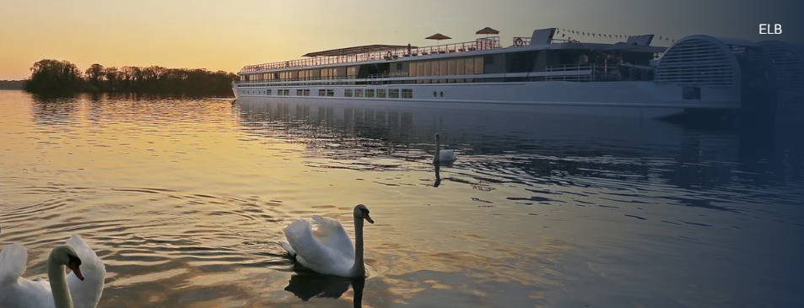

INFORMACIÓN IMPORTANTE
- Por razones de seguridad de navegación, la compañía y el comandante del barco son los únicos responsables de modificar el itinerario del crucero.
(1) Excursiones opcionales.
(2) Si la casa de Lutero está indisponible, su visita será reemplazada por la del castillo de la iglesia de Wittenberg. Dado que el Elba es un río salvaje, anticipamos posibles variaciones en el nivel del agua. Según las condiciones de navegación, podríamos vernos obligados a incluir noches en hoteles en la región de Berlín y/o Praga para garantizar una experiencia óptima. En tal caso, CroisiEurope hará todo lo posible por organizar estas estancias en establecimientos cuidadosamente seleccionados para asegurar su comodidad y mantener el programa de visitas previsto.
- El abuso de alcohol es peligroso para la salud, consúmalo con moderación.

